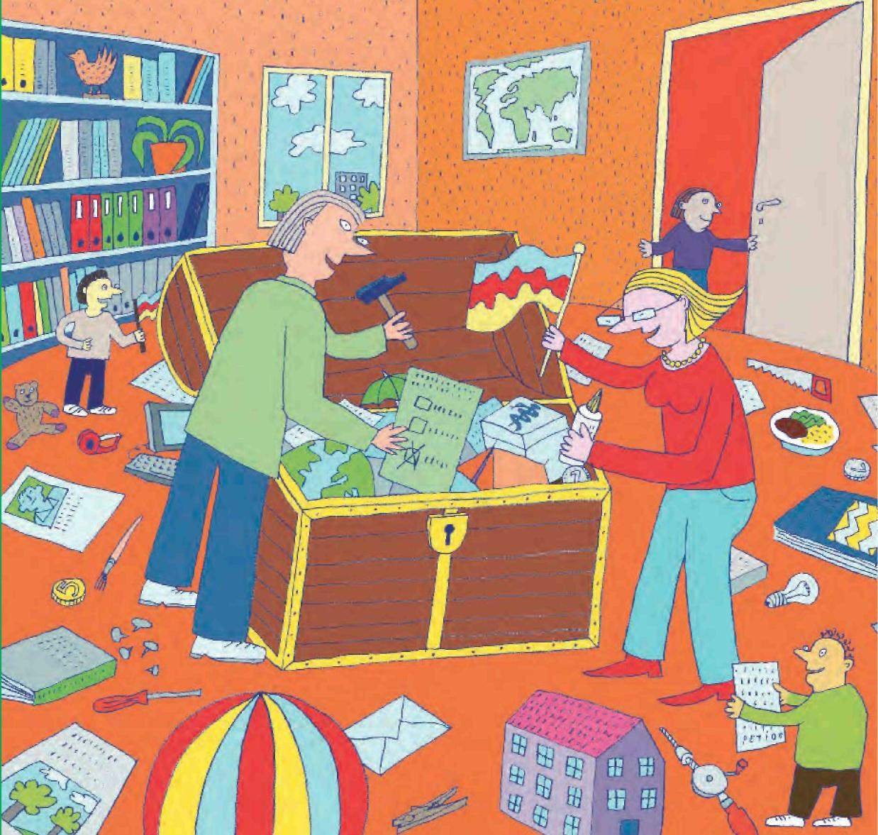
EDC/HRE Volume VI
Rolf Gollob and Peter Krapf (uređivači)
Poučavajući demokraciju
Zbirka modela odgoja za demokratsko građanstvo i ljudska prava
Council of Europe Publishing Editions du Conseil de I'Europe

Poučavajući demokraciju
Zbirka modela za odgoj za demokratsko građanstvo i ljudska prava
Uređivači/autori: Rolf Gollob Peter Krapf
Ilustracije: Peti Wiskemann
Svezak VI
od
Svezci l-VI EDC/HRE
Odgoj za demokratsko građanstvo i ljudska prava u školskoj praksi
Teaching sequences, koncepti, metode i modeli
Council of Europe Publishing

Stavovi izraženi u ovom djelu osobna su odgovornost autora ovog djela i ne odrožavaju službena stajališta Vijeća Europe.
Sva prava pridržana. Niti jedan dio ove publikacije ne smije se prevesti, reproducirati ili prenositi u bilo kojem obliku ili na bilo koji način, elektronički (CD-Rom, Internet, itd.) ili mehanički, uključujući fotokopiranje, snimanje ili bilo koji sustav za pohranu ili povrat podataka, bez prethodnog odobrenja u pisanom obliku od Odjela za javno informiranje i publikacije, Uprava za komunikacije (F-67075 Strasbourg Cedex ili Publishing ® coe.int).
Koordinaciju za produkciju, dizajn i editiranje ovog svezka proveo je IPE (Međunarodni projekti u obrazovanju, www.phzh.ch/ipe) Pedagoškog fakulteta u Zürichu (Pädagogische Hochschule Zürich - PHZH).
Ova publikacija je sufinanciranja od Švicarske agencije za razvoj i suradnju (SDC).
Schweizerische Eidgenossenschaft Confederation suisse
pädagogische hochschule zürich ^^^^m Confederazione Svizzera
Confederaziun svizra
International Projects In Education Swiss Agency for Development
iTirtsFcriepuum Für inU'mstiorfsFe 61ldunHiriFaieMt: . — .. ___
and Cooperation SDC
Tekst lektorirao Odjel za produkciju dokumenata i publikacija (DPPD), Vijeće Europe Ilustracije: Peti Wiskemann Naslovnica: Peti Wiskemann Layout: Ogham/Mourreau
Council of Europe Publishing F-67075 Strasbourg Cedex http ://book.coe.int
ISBN 928-92-871-6332-5
® Vijeće Europe, Prosinac 2008
Tiskano u Belgiji

Su-autori i suradnici
Emir Adzović - Bosna i Hercegovina
Saliha Agić - Bosna i Hercegovina
Suad Alić - Bosna i Hercegovina
Irena Batić - Bosna i Hercegovina
Emina Dedić - Bosna i Hercegovina
Elisabeth Hösli - Švicarska
Mirjana Knežević - Bosna i Hercegovina
Dunja Lazić - Bosna i Hercegovina
Franziska Gerster - Švicarska
Helen Lehmann - Švicarska
Sabrina Marruncheddu - Švicarska
Michel Herode - Belgija
Reto Moritzi - Švicarska
Monique Nobs - Švicarska
Michel Rapp - Njemačka
Valerie Shaw - Great B ritain
Vedrana Spajić-Vrkas - Hrvatska
Keith Sprague - Švicarska
Zoran Stojanović - Bosna i Hercegovina
Zdravko Sunkić - Bosna i Hercegovina
Valerie Travis – Velika Britanija
Kemal Velagić - Bosna i Hercegovina
Wiltrud Weidinger - Švicarska

Sadržaj
Uvod 9
Poglavlje 1 – Stvaranje razrednog ozračja
Uvod 11
- Podudarne kartice 12
- Prava, odgovornosti i pravila u razredu 13
- Identitet grba 15
- Buket cvijeća 17
- Kineski štapići 18
Poglavlje 2 – Razješnjavanje vrijednosti
Uvod 19
- Igra splave 20
- Sustavi vrijednosti 21
- Životna filozofija 23
Poglavlje 3 - Upoznavanje s ljudskim pravima
Uvod 25
- Plakat o ljudskim pravima 27
- Špage 29
- Drvo ljudskih prava 30
- Vožnja balonom 31
- Želje i potrebe 33
- Kutija s blagom 34
Poglavlje 4 – Primjećivanje drugih
Uvod 35
- Svi različiti, svi jednaki 36
- Razlika 37
- Točno ili netočno 38
- Prvi dojmovi 39
- Svi imamo predrasude 40
- Svi smo jednaki ali neki su jednakiji od drugih 42
- Turisti 43
- Globingo: "Ljudsko biće je dio cijelog svijeta" 45
5

Poučavajući demokraciju
Poglavlje 5 – Napraviti da pravda funkcionira
Uvod 47
- Nije pošteno 48
- Iznimka 49
- Zagonetka slagalice 50
- Uloga prava 51
- Pogledi na pravdu 53
Poglavlje 6 – Razumijevanje političke psihologije
Uvod 55
- Osnovni koncepti političke misli 56
- Stavovi prema moći 57
- Da sam magičar 59
Poglavlje 7 – Sudjelovanje u politici
Uvod 61
- Zidovi znanosti 62
- Moji osječaji o diktaturi 63
- Upitnik o stavovima prema pormjeni 64
- Projekt planiranja 67
- Mi i svijet 69
- Trebamo li sudjelovati u politici? 71
- Kako vlast utječe na moj život? 73
- Načini sudjelovanja u demokraciji 74
- Ciklus politike 75
Poglavlje 8 – Nositi se s konfliktima
Uvod 79
- Win-win rješenja 80
- Strukturirani pristup rješavanu konflikta 81
- Obiteljski i vršnjački konflikt 83
- Brainstorming sesije o konfliktu i miru 84
- Kipovi 85
- Kažnjavanje kontra pozitivnog rješavanja konflikta 86
- Manjine 88
- Slike rata i mira 90
6

Sadržaj
Ilustracije
Uvod 91
- Stvaranje razrednog ozračja 92
- Razješnjavanje vrijednosti 93
- Upoznavanje s ljudskim pravima 94
- Primjećivanje drugih 95
- Napraviti da pravda funkcionira 96
- Razumijevanje političke psihologije 97
- Sudjelovanje u politici 98
- Nositi se s konfliktima 99
7

Uvod
1. Što nudi ova knjiga
Ova knjiga sadrži zbirku 47 vježbi i modela za Odgoj za demokratsko građanstvo i ljudska prava (EDC/HRE) u školama kao i u neformalinim uvjetima obrazovanja. Ovi modeli poučavanaj osiguravaju okvir da aktivira učenika i pružaju primjere i uvide u razumijevanje općih načela demokracije i ljudskih prava.
Korisnik će pronaći da mnogi od tih modela poučavanja zahtijevaju samo nekoliko i ot jednostavnih nastavnih materijala (nisko budžetno načelo).
U lekciji ili icjelini, poželjno je da nisu više od četiri lekcije, ovi modeli moraju se uklopiti unutar konteksta, pritom obično slijedeći trostupanjsku strukturu
1. Lekcija ili cijelina počinje sa uvodom kako bi se razjesnila tema lekcije njezina svrha i ciljevi. Učenici postaju zainteresirani za temu.

- Učenici primaju upute kako provesti zadatak i potrebne materijale. Onda oni postanu angažirani u svojim aktivnostima.
- Ovo je faza pomnog razmišljanja, rasprave i uputa. Česte metode su povratne informacije od učenika, razredne rasprave, kritičko razmišljanje i upute od učitelja da uvede ključni koncept temeljnog modela. Bez te treće faze, učenici će streći impresiju da je to jednostavno igranje.
Faze 1 i 3 nisu uključene u prezentaciju modela (faza 2). Uvodi poglavljima pružaju kratko objašnjenje o ključnom konceptu ili pitanju koji je fokus vježbi u tom dijelu; ovdje, potpora se se može naći za fazu 3. Ciljana grupa ove knjige je iskusniji učitelj i učitelj koji je voljan potrošiti nešto vremena na pažljivu pripremu lekcije. Priprema je prvenstveno zadatak brižno razmišljanja, usredotoćujući se na fazu 3. Koje povratne informacije će mi učenici dati? Koje osjećaje će ova vježba pobuditi ? Koji je ključni koncept koji bi moji učenici trebali razumijeti? Kako ga planiram uvesti? Na koji način se poslije može primjeniti?
Koje pitanje učitelj poslije izabere i način na koji ga ona ili ona odgovora može se razlikovati, ovisno o specifičnim grupama učenika, njehovoj dobi i kulturnoj pozadini. Opisali smo primjere kako primjeniti neke od modela u ovoj knjizi kao i u ostalim svezcima ovog EDC/HRE izdanja.
-mnogi zadatci su prihvatljivi za razne dobne skupine, jer razina razmišljanja može varirati. Neke modeli, međutim, su malo kompleksniji i abstraktniji nego drugi i stoga više prihvatljiviji za napredne učenike.
2. Zajednički europski pristup građanskom odgoju (EDC/HRE)
Korisnik će otkriti da modeli slijede različite pristupe učenju i poučavanju. Neki se fokusiraju na stvaranje autentičnog iskustva (npr. „Buket cvijeća“, ili „Zagonetka slagalice“), drugi pak naglašavaju učeničku aktivnost u okroženju igranja uloga (npr. „Turist“). Postoji i treća kategorija materijala koja se usredotočuje na specifične teme i koje je više baziran na materijalima (npr. „Osnovni koncept političke misli). Zaključno, tu su dizajni za projektni rad koji vodi ka proizvodu (npr. „Plakat o ljudskim pravima“).
Veliki broj pristupa odražavaju činjenicu da autori iz svih dijelova Europe su doprinijeli ovoj knizi. Oslonili su se na razne izvore i tradicije učenja i poučavanja i izabrali modele koji poznaju iz praktičnog iskustva i testiranja u razredu.
9

Poučavajući demokraciju
Međutim postoji zajedničko razumijevanje, Građanskog odgoja (EDC/HRE) koji permeates svaki dio ove knjige: in EDC/HRE, metode nose tu poruku. Poučavanje o demokraciji i ljudskim pravima moraju se odraziti u poučavanju u duhu tih načela, to jest, poučavanje kroz demokraciju i ljudska prava. Stoga ti modeli slijede načelo o poučavanja usmjerenog na rješavanje problema i učenja kroz vlastito iskustvo task-based learning and learning by personal experience. Ovakvo zajedničko razumijevanje može se uistinu nazvati Europskim pristupom.
Izvorna verzija ove knjige napravljena je kako potpora u seminarima treninga Građanskog odgoja (EDC/HRE) za nastavnike u Bosni i Hercegovini nakon rata (!992-95). Vijeće Europe organizira seminare za nastavnike od 1996 i te aktivnosti trajale su do 2006. Cilj tih seminara bio je poduprijeti proces izgradnje mira nakon rata. Građanski odgoj (EDC/HRE) trebao bi potaknuti mladu generaciju da razvije političku kulturu koja podupire moderno pluralističko i toleratno društvo sa čvrstim demokratskim institucijama.
U prve dvije godine, autori ove knjige surađivali su na treningu učitelja diljem Bosne i Hercegovine u ljetnim seminarima koji su trajali do dva tjedna. Našli smo da su učitelji jako zainteresirani i voljni podvrgnuti se izazovu poučavanja svojih učenika o demokraciji i ljudskim pravima. Međutim, oni su urgentno tražili materijale koji bi ich vodili i poduprijeli ich u njihovom radu. Unutar godine dana, prva izdanje ove knjige je napravljeno. Uskoro je ono postalo poznato pod nazivom „ Blue Folder“ (plava knjiga), i to zbog njezine povezanosti s Vijećem Europe, uveliko je korištena, i to ne samo od učitelja u Bosni i Hercegovini, već i u drugim zemljama uključujući i Rusku Federaciju, Moldaviju, Hrvatska, Srbija i Crnagora. Povratne informacije od korisnika doprinijele su poboljšanjem izdanju iz 2000- te- Našli smo da veliki broj učitelja zahtijeva usmjeravanje i potporu poučavanja usmjerenog na rješavanje problema te integriranog i konceptualnog poučavanja, kao što je naznačeno kroz gore navedeni trostupanjski model.
Odgovorili smo tako što smo razvili model poučavanja koji detaljno opisuje tri koraka unutar sekvence od četiri lekcije. Revidirane verzije tih modela mogu se naći u svezcima III, IV i V od ove EDC/HRE serije.
Ovo izdanje modela poučavanja u Grđanskom odgoju (EDC/HRE) više se ne referira specifičnom kontekstu u Bosni i Hercegovini. Zato što modeli poučavanja predstavljaju zajednički europski pristup prema Građanskom odgoju (EDC/HRE), mogu se koristiti diljem Europe, te iz tog razloga, isto u drugim dijelovima svijeta. Različiti autori ujedinjeni su kao svojevrsni zbor, pjevajući istu pjesmu, ali s različitim glasovima. Ovo pruža korisnicima da izaberu i iskušaju različite pristupe i tradicije unutar Europskog pristupa Građanskom odgoju (EDC/HRE).
Priznanja
Ovim putem želimo zahvaliti svim autorima koji su doprinjeli ovoj knjizi i dali cijelo bogatstvo ideja i pristupa. Isto tako izražavamo našu zahvalnost učiteljima, pedagoškim savjetnicima, trenerima i članovima portfolio assessment team u Bosni i Hercegovini, koji su testirali modele i dali nam vrijedne povrante informacije. Zahvaljujemo gospođama Olöf Olafsdottir iSarah Keating-Chetwynd iz Vijeća Europe na njihovom strpljenu, ohrabrivanju i potpori provedbi projekta do kraja. SDC(Švicarska agencija za razvoj i suradnju, Bern) dali velikodušni doprinos koji je momgućio IPE(Međunarodni projekti u obrazovanju, institut Pedagoškog fakulteta Sveučilišta u Zürichu, da nadzire projekt. Zaključno, specijalna zahvala gospodinu Emiru Adzoviću, Vijeće Europe, Sarajevo, za njegovu nepokolebljivu potporu u svim seminarima za trening nastavnika u Goražde, Brčko, Sarajevo, Banja Luka i drugdje, u kojim smo uveli „Plavu knjigu“ i primili povratne informacije koje su unesene u ovu novu revidiranu verziju..
Zürich i Weingarten,Srpanj 2008
Rolf Gollob
Peter Krapf
10

Poglavlje 1 -
Stvaranje razredne atmosfere
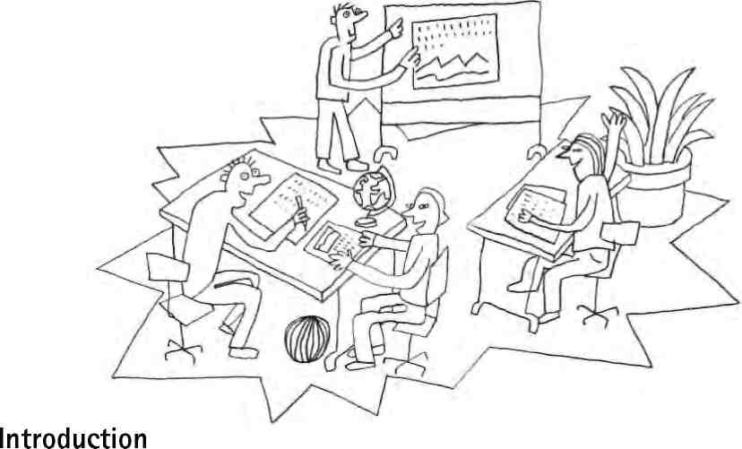
Uvod
Slika prikazuje učenike koji rade u razredu. NA lijevoj strani, dječak i djevojčica rade zajedno, njihovi materijali, uključujući i globus, nalaze se na stolu. Izgleda kao da o raspravljaju o nečemu. U pozadini, učenik ili možda učitelj iznosi prezentaciju. Djevojčica s desne strane dignula je ruku u zrak čekajući da ju se prozove. Svi u razredu naporno rade naporno i izgleda da uživaju u tome. Ozračje u razredu je krucijalno je za efikasan rad i učenje.
Ovih pet zadataka usredotočuje se na to kako stvoriti, vratiti natrag ozračje u razredu koje dozvoljava učenicima da se osječaju ugodno i sigurno. Osnovni preduvjet podržava efikasnost u učenju i poučavanju, jer ometanja neupitno postaju prioritet i uzimaju vrijeme i energiju.
Građanski odgoj (EDC/HRE) ima puno toga zajedničkog sa dobrim poučavanjem. Ovo ne vrijedi samo za ovih pet modula već za sve zadatke u knjizi..
Ovi modeli, međutim, nisu primarno zamišljeni kao alati za upravljanje razredom; oni imaju dublju, značajniju poruku. Danas je obrazovna reforma, uvelike, pitanje na koji način se odmaknuti od predaje fiksirano, prividno beskonačnog okvira znanja i uvida prema dinamičnijem konceptu cijeloživtnog učenja koje zahtijeva razvoj kompetencija više nego gomilanje podataka. S ovog gledišta, škola se smatra mikro zajednicom – mjesto gdje učenici susreču razne iskustva i probleme koji su imaju puno tog a zajedničkog sa odraslim životom. Stoga, Učenici vi trebali učiti kako se nositi s takvim problemi u školi. Takvi zadatci pomažu učenicima da stvore svoju rad mikro zajednice upoznavajući druge, suglašavajući se s pravilima unutar grupe, djeleći osobna iskustva s drugima i razvijajući samopoštovanje, definirajući vlastiti identitet unutar grupe i i u suradnji s drugima. Ovi zadatci jednako s uvažni i prikladni za mlađe i starije učenike, ali razina razmišljanja može varirati.
Finally, u okvirima građanskog odgoja(EDC/HRE), ovi zadatci šalju jasnu poruku poučavanja kroz i u duhu demokracije i ljudskih prava. Svaki učenik je individua koja doprinosi nešto posebno i osobno zajednici učenika i učitelja u razredu. Svako učenik trebao bi se tretirati s interesom i poštovanjem. Svako pravilo trebalo bi se jednako primjenjivati na svakoga. To znači : „Što mogu očekivati od drugih to oni mogu očekivati od mene.“ –učenici trebali bi biti svijesni ove poruke, stoga su promišljanje i kritičko razmišljanje u razredu ključni.
11

Poučavajući demokraciju
Zadatak 1.1. – Sparene kartice

Edukacijski | cilj | Ovaj zadatak omugućava učenicima da stvore kontakt s drugima an neprijeteći način.
Natuknica |  | Učitelj mogu koristiti ovja zadatak kako bi procijenili potrebe u učenju i očekivanja njihovih učenika. group.
Materijali |  | Kup karata koje tvore parove.
Postupak
- Učitelj nasumce dijeli kartice i traži od učenika da pronađu drugu polovicu.
- Kada su pronašli jedan drugog, učenici potroše 5 do 10 minuta tražeći neke osnovne informacije jedni o drugima:

- njihovo ime
- njihova obitelj
- gdje žive
- njihov kućni ljubimac ili pop grupa ili nogometna momčad ili boja itd.

- Učenici se vraćaju natrag na plenum. Svaki učenik ima priliku ostatku grupe kratko prikazati svoga pratnera.¹
- Učenici se posjedaju u krugu stolica. Kako bi dali povratne informacije, učitelj potiče učenike da komentiraju što im je novo ili što ich se osobito dojmilo.
Dodatak
Ova aktivnost može se dalje razviti tražeći, na primjer na razini osnovne škole, da zajedno sjednu svi učenici čije je najdraža boja crvena, kako bi se stvorili mala raspravna grupa.
Varijacija
Učenici istražuju različite načine prezentacije njihovih informacija, primjerice kroz pantomimu, mogu napraviti plakat koji reklamira njihovog partnera ili tako da napišu pjesmu.
Materials
Kup (špil) karata na kojima je napisan i nacrtan objekt koji partner ima na drugoj kartici.
Ove kartice trebali bi prikazati pisani tekst i slike koje bi omogućile mlade učenike sa poteškoćama u učenju da u potponosti sudjeluju u u vježbi.

ruža – trn | dan - noć | nož - vilica | cipela – čarapa
svijetlo – tama | sol - papir | olovka - papir | stol - stolica
vruć– hladan | visoko - nisko | jak - slab | dolje - gore
uključen - isključen | otvoren - zatvoren | veliki – mali | brzo - sporo
čisti - prljav | grub - mekan | stati - ići | start - cilj
dobar – loš | da - ne | prijatelj – neprijatelj | debelo - mršavo
sunce - mjesec | brat - sestra | curica - dečko
1. Ovo treba biti objašnjeno kada se uvodi vježba kako bi učenici mogu izabrati koliko toga žele o sebi otkriti.
12

Stvaranje razredne atmosfere
Vježba 1.2. – Prava, odgovornosti i pravila u razredu
Odgojni ciljevi Ova aktivnost uvodi pristup „ korak po korak“ sa učenicima kako bi se
uspostavili demokratično usuglašenih pravila za njihovu razrednu grupu.
Učenici stječu iskustvo da je njihov doprinos važan i da imaju priliku utjecati na sastavljanje pravila. Razvijaju osjećaj „vlasništva“ i iskusuju aktivno sudjelovanje u stvaranju zajednice u razredu kao mikro durštva.
Učenici postaju svjesni povezanosti između prava, odgovornosti i pravila (koje su zakoni u kontekstu razreda).
Materijali Veliki listovi papira koja su podijeljini na tri djela.
Postupak
- Koristeći „igru“ formiranja grupe (npr. djeljenje sparenih karata kako bi se formirale grupe džonglera, violinista itd.) razred se dijeli u tri, šest ili devet grupa ovisno o veličini razreda. Ne bi trebalo biti više od 5 učenika u grupi. Svaka grupa je A, B ili C.
- Svaka grupa imenuje glasnogovornika. Učitelj traži za kratku povratnu informaciju – kako su izabrali svog glasnogovornika?
- Svaka grupa ima list papira podijeljen u tri djela. Koristeći gornji dio papira, zapisuju ono za što vjeruju da su prava svake osobe (uključujući i učitelja). Trebali bi zabilježiti svaki prijedlog i svaki prijedlog treba biti numeriran.
- Učenici daju povratene informacije, vođeni pritom slijedećim pitanjima. Koliko dobro smatrate da ste ispunili zadatak? Što ste svi radili da je pomoglo? Što je odmoglo?
- Učenici proslijeđuju svoj rad sljedećoj grupi (A do B, B do C, C do A).
- Svaka grupa razmatra listu prava koju je napravila prošla grupa, vođeni slijedećim pitanjima. Koje odgovornosti imamo kako bi poštivali ta prava? Što trebamo raditi? KAko se trebamo ponašati? Na primjer: „ Svako ima pravo da ga se čuje.“- „Mi imamo odgovornost da čujemo.“
Koristeći iste brojeve koje su korišteni u odjeljku prava, učenici zapisuju odgovarajuću odgovornost(ako se mogu sjetiti ikoju) u središnju trećinu papira.²
7. Dodatak učitelja: pravila za pravila.
- Odlučite o nekoliko pravila koja će se dominatno prikazati u razredu.
- Trebaju biti pozitivno sročena- "učini" prije nego "ne smiješ" nešto raditi.
- Moraju biti specifična i opisivati određeno ponašanje, na primjer pravo da te se čuje; mi imamo odgovornost da slušamo; pravilo – budi tih dok drugi govore.
8. Učenici razmjenjuju lisotve papira još jedanput. Gruppe razmatraju sve informacije od prijašnjih sviju grupa i dogovaraju se o maksimalno pet pravila. Oni se zapisuju boldanim slovima na zadnju trećini listova papira. Ova lista pravila se onda odvaja i zalijepljuje na zid. Glasnogovornik svake grupe objašnjava njihova pravila cijelom razredu.
Rasprava vođena od učitelja. Učenici identificiraju višak pravila i dogovraju se koje će duplikate izbrisati. Neke grupe možda neće biti voljne da se njihova pravila izbrišu,
2. Učenici ponekad može biti teško da nađu odgovornost za svako pravo
13

Poučavanje demokracije
dok ostali budu. Učenici bi trebali donijeti odluku oko koje bi se svi složili. Možda bi bilo bolje da se duplikati ostave za kasnije razmišljnaje, nego da se izuzme određeni rad grupe.
- Glasovanje za pravila. Svaki učenik dobiva četiri žetona da glasuje za pravila za koja smatra da bi trebala vrijediti za razred. Mogu se odlučiti za četiri pravila, dodjelivajući jedan žeton svakom pravilu, ili mogu staviti sva četiri žetona na jedno pravilo. Četiri pravila sa najvećim brojem glasova uključuju se u set pravila za razred. Mogu se napisati kao specifičan dokument, kojeg je potpisao svaki učenik i koje se na vidnom mjestu prikazuju u razredu. Razred može odrediti nekoga za pisanje tih pravila i odlučiti kako će nagraditi
- Zajedničko promišljanje. Što je pomoglo? Što je odmoglo? Na koji način ste doprinjeli aktivnostima? Jeste li primijetili da su doprinosi nekog drugog u razredu bili korisni? Što su učinili?
Ovo je prva prilika za razred da počnu primjenjivati svoja pravila. Učitelj može pohvaliti učenika zbog poštivanja pravila. Ako je ikako moguće, učitelj bi trebao ignorirati one kojih ich ne primjenjuju, u suprotnom, dati će im nepotrebnu i negativnu pozornost ostalih učenika u razredu.

14

Building up classroom atmosphere
Zadatak 1.3. – Identitet grba

Odgojni | ciljevi | Poticanje samopuzdanja; individualci se potiču da prepoznaju i slave pozitivne strane vlastitih osobnosti.  Gruppe pronalaze njihove zajedničke ciljeve.
Natuknica |  | Ovaj zadatak dopušta učenicima da vrlo brzo postanu aktivno uključeni. Idealno je netom formiranoj grupi ili napočetku treninga.
Materijali |  | Plakat s grbom za svaku grupu, bojice ili olovke, slike iz časopisa, itd.
Postupak
- Koristeći „igru“ formiranja grupe (npr. djeljenje sparenih karata kako bi se formirale grupe džonglera, violinista itd.) razred se dijeli u tri, šest ili devet grupa ovisno o veličini razreda. Ne bi trebalo biti više od 5 učenika u grupi. Svaka grupa je A, B ili C.
- Učenici rade u grupama od četiri. Svakom učeniku je dan shema grba, koja je podijeljena u četiri djela te ima svitak ispod nje. Dijelovi mogu biti izrezani iz druge kopije kako bi se moglo zalijepljeti na glavni grb kad bude gotovo.
- Zadatci:
Individualna priprema:
- napravite bilješke odgovarajući na slijedeća pitanja:
- Kakvim sami sebe smatrate?
- Što vam je potrebno?
- Što ste sposobni napraviti?
- Za čime žalite kada razmišljate o vlastitom životu?
- nacrtajte (ili izaberite) simbol ili smibole koji predstavljaju vaše bilješke (boje, obojani papir, slike iz časopisa i itd.)
Grupni rad:
- Objasnite svoj simbol članovima grupe
- zalijepite sve dijelova na vaš grb
- pronađite zajednički simbol za vašu grupu (centar), moto za vaše ideje(gornja zastava) i ime za vašu grupu (donja zastava).
3. Završene grbove predstavljaju članovi grupe u plenumu i izloženi su pokraj svih ostalih na zidu.
15

Poučavajući demokraciju
Materijali
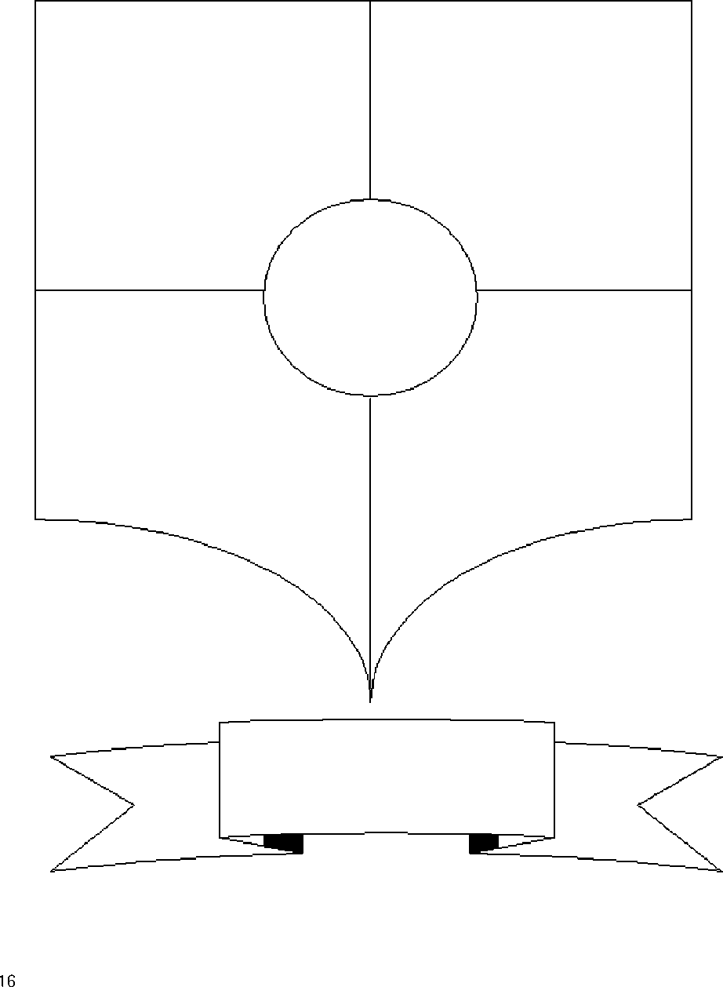

Stvarajući atmosferu u razredu
Zadatak 1.4. – Buket cvijeća
Odgojni ciljevi Cilj ovog zadatka je podupirati grupnu koheziju i poticati samopoštovanje.
Učenici cijene da pojedinci u grupi su jedinstveni i različiti, ali da doprinose ukupnoj snazi grupe.
Materijali Mala portretna fotografija učenika koja nije veća od tri kvadratna centimetra (samo nacrtani portret je također dopušten).
Žuti ili naranđasti papir razrezan u okrugle komade otprilike 6 cm u promjeru kako bi se stvorila sredina cvijeta.
Papir u žarkim bojama izrezan u obliku latica, obojena vrpca, i ako je pri ruci, markeri i olokve u nekoliko boja, dva velika lista flipchart papira, lijepilo.
Postupak
- Svaki učenik ima okrugli komad papira na kojima zalijepljuje svoju fotografiju.
- Svaki student uzima šest latica na kojima zapisuje jednu ili dvije pozitivne riječi o:

- tome što bi učitelj mogao reći o njima
- tome što bi muški član njihove obitelji mogao reći o njima
- tome što bi ženski član njihove obitelji mogao reći o njima
- tome što bi mogli reći o sebi samima
- što bi prijatelji magao o njima reći
- što bi netko drugi u sobi, školi ili zajednici mogao o njima reći.

- Učenik zaljepljuje latice oko ruba fotografije kako bi stvorio glavu cvijeta.
- Učitelj ili učenici raspoređeju glavu cvijeta na predložak papira.
- Učitelj ili učenici crtaju stabljike i listove svakog cvijeta kako bi stvorili buket. Pričvrščivanje vrpce učinit će buket vrlo specijalnim.
Dodatak
Sjedeći u krugu, učenici daju svoje komentare. Ovo pomaže učenicima da razumiju simbolično značenje: buket bi izgubio svoju ljepotu ako bi neki cvijetovi nedostajali (zajednica); svaki cvijet je različit dodaje nešto unikatno(dostojanstvo osobe); a u isto vrijeme, svi cvijetovi su slični i stoga jedan je jednako važan kao i drugi (jednakost). Koncepti u zagradama mogu biti uključeni u razrede sa starim učenicima.
17

Poučavanje demokracije
Zadatak 1.5. – Kineski štapići

Odgojno obrazovni ciljevi Učenici se treniraju vještinama timskog rada. Iskusuju što znači osloniti se na druge i da se drugu mogu osloniti na njih(međuovisnost).
Materijali Kineski štapići ili olovke, itd. (otprilike 15 cm duge).
Postupak
- Razred je podijeljen u timove sa otprilike osam učenika. Timovima je rečeno da trebaju prekriti određenu udaljenost (ako je moguće, vježba bi se trebala provesti izvan školske zgrade).
- Timovi stoje u redovima na međusobnoj udaljenosti od jedan do jedan i pol metara.
- Učenici uzimaju svoje Kineske štapiće (ili olovke) vršcima svojih prstiju. Štapići sada spajaju učenike u timu.
- Sada se timovi moraju utrkivati prema cilju koji je prethodno postavljen, na primjer učionica ili drugi kraj školskog dvorišta. Ako dva učenika ispuste svoj štapić, cijeli tim se mora vratiti na početak i ponovno početi utrku. Timovi su slobodni u tome darazviju najbolju tehniku i strategiju za najbrži dolazak na cilj a bez da im ispadnu štapići.
Ovisno o tome koliko se zadatak bude pokazao teškim za učenike, ova pravila mogu se primjeniti više ili manje striktno.
Dodatak
- Neki učenici mogu djelovati kao vanjski promatrači koji mogu komentirati na način kako timovi međusobno surađuju.
- Aktivnosti se mogu snimi kako bi se prikazalo različite oblike ponašanja.
18

Drugo poglavlje – Razješnjavanje vrijednosti
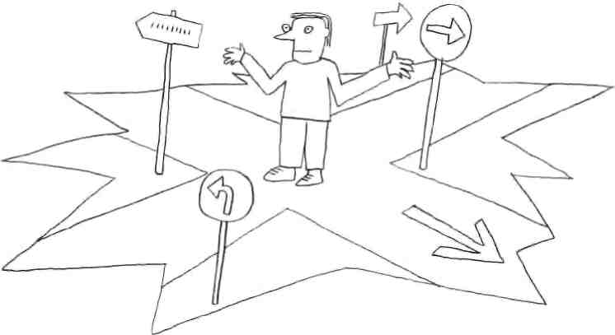
Uvod
U modernim društvima, možemo a i smijemo – izabrati vrijednosti za koje smatramo da su važne i značajne za nas. Kad donosimo takve odluke, koristimo našu osobnu slobodu, slobodu misli i uvjerenja kao i našu slobodu izražavanja kada javno izričem onaša uvjerenja. Stoga, vježbe u ovom poglavlju očituju se na temeljno načelo ljudksih prava – slobodu osobe ili pojedinca.
Ilustracija pokazuje, međutim, da osobne slobode dolaze s potrebom da se donose odluke. Slobodni ljudi mogu biti jako samotni ljudi. Nitko nam ne može, ili mora nam, govoriti koje je naše uvjrenje ili do kojih se vrijednosti trebamo držati. Mi moramo donijeti odluku – a kako bi smo inače znali što je važno u životu? Odbiranje vrijednosti je, stoga, ključno pitanje za mlade ljude u njihovim naporima da odgovore na pitanja: Tko sam ja? Koji je moj identitet?
Temeljem različitih gledišta, proizašlih iz potreba društva kao cijeline, shvaćamo da sloboda pojedinca vodi ka pluralističkom društvu, a čiji se članovi drže raličitih vrijednosti i uvjrenja. Pluralizam može biti izvor konflikta. Oov potiče pitanje na koje će se vrijednosti oslanjati naše društvo i naša demokracija, na primjer cijenjenje kompromisa, nenasilja ili integracije manjinja. Kao pravilo, ako članovi društva uspiju usuglasiti se oko pravila mirnog , nenasilnog raspravljanja i donošenja odluka, onda se mogu nositi s jako puno kontroverzi u njihovim stavovima i interesima.
Sva ta pitanja su jednako važna u mikro društvu školskog razreda kao i u društvu kao cijelini. U demokratskoj zajednici, niti jedan pojedinac ili vlast ima pravo ogluštiti se na vrijednosti koje vrijede za sve. Umjesto toga, građani će pregovarati oko minimalnog dogovora oko određenih vrijednosti. Stoga, nije posao učitelja da određuje vrijednosti u smislu političke korektnosti ili određenog uvjrenja ili ideologije. Učenici trebaju učiti kako koristiti svoje slobode misli i kako da dijele svoje odluke s drugima.
Ovi zadatci podupiru učenike u razvoju njihovih vještina pregovaranja. Postaju svijesni osnovnog načela ukidljivosti. Razumiju da izvor naših vrijednosti ima jako puno veza s našom društvenom situacijom i našim interesima. U svakoj vježbi, kako se učenici slože- mirno i u zajedničkom poštivanju – je jednako važno kao da stvarno raspravljajuju za ili protiv.
19

Pučavajući demokraciju
Vježba 2.1. – Igra splavi
Odgojno obrazovni ciljevi Učenici se upoznavaju s pojmom vrijednosti.
Učenici uče kkao prepoznati predrasude.
Materijali Kartice koje daju informacije o likovima.
Postupak
Devet ljudi pluta na splavi usred otvorenog mora. Ne znaju koja je njihova trenutna pozicija. Splav je premalen za sve njih. Četvorica od njih moraju se baciti u more.
Tko će oni biti i zašto?
Svak i učenik dobiva karticu koja mu pruža neke informacije o liku koji on ili ona treba predstavljati.
Ovo nije samo igranja uloga već i stvar identificiranja s likom zvog traženja razloga zašto ona ili on zaslužuje preživjeti više nego ostali. Uvijek moraju govoriti u prvom licu – „Ja“. Ova situacija i ono što je u igri mora se također naznačiti na kartici. Mora biti potpuna tišina tijekom prve deseto minutne faze.
1. Učenici rade u grupama po šest.
Svaka grupa odlučuje tko bi trebao biti spašen prema argumentima koje iznosi savki učenik. Kako bi se potaknula interakcija, svaka osoba mora ne samo braniti svoj lik već i napadati drugog. Skupna odluka, međutim, mora se donijeti unutar prvih dvadeset minuta.
- Svaka grupa iznosi svoj izbor i uspoređuje ga s drugim grupama..
- Cijeli razred se poistovijećuje s vrijednostima i predrasudama koje su proizašle.
Materijali
Nekoliko primjera različitih likova

Tridesetpetogodišnji dekorator, neoženjen, koji je politički aktivist | Cigan koji je upravo izašao iz zatvora.
HIV pozitivna prostitutka. | Stara žena, udovica, koja putuje u rodnu zemlju sa svojom ušteđevinom kako bi ponovno vidjela svoga sina.
Ruski pijanist, otac dvoje djece. | Engleski skinhead koji je pijan.
Petnaestogodišnji tinejdžer, dobitnik važne književne nagrade. | Poznati stari američki igrač bejzbola.
Veleposlanik koji radi za Ujedinjene narode. | Mlada majka koja je slomila nogu.
Vojnik koji se vraća s dopusta.
20

Clarifying values
Exercise 2.2. – Sistem vrijednosti
Odgojno obrazovni ciljevi Učenici otkrivaju da različite vrijednosti mogu biti mogući izvor konflikta.
.
Materijali Papir i olovka, radni list koji sadrži listu različitih vrijednosti.
Postupak
Lista 20 vrijednost, u nikakvom poretku, daje se svakom učeniku: društveni uspjeh, ljubav, poslušnost, sigurnost, mir, poredak, ljudkso dostojanstvo, osjećati se dobor o sebi, jednakost, poštovanje za druge, iskrenost, obitelj, solidarnost, odgovornost, pravda, tolerancija, sloboda, natjecanje, zdravlje, patriotizam.
- Učenici rade u parovima.
- Učitelj pita učenike da grupiraju vrijednosti na listama u tri kategorije. „ U prvu, stvaite one koje su vama najvažnije; u drugu, stavite one najmanje važne; na kraju one koje ne možete klasificirati.“ Ovaj rad treba se raditi polako i pormišljeno.
- Davanje povratnih informacija odvija se u grupama izmjenjujućih praova, putem rasprave.
Ni jedna hijerarhija se ne preferira. Nikakve procjene ili ocjene se donose za ovu aktivnost.
Učitelj treba naglasiti razliku između jednostavnih idealnih vrijednosti i efektivnih vrijednsoti – one koje uračunavaju neku vrstu ponašanja.
4. Pitajte učenike da zadrže svoje liste sa svojim prvim izborima.
Dodatak
1. Učenici formiraju grupe po troje i uspoređuju njihove sustave(lista prvog izbora) odgovarajući na slijedeća pitanja:
- Zašto sam izabrao ovu vrijednost kao najvažniju?
- Je li ta vrijednost važna za moje praktično ponašanje?
- Koje su prepreke njezinoj realizaciji?
- Koji je njezini najvažniji konflikt?
- Na koji ga način mogu riješti?
- Koji si individualistički stavovi nasuprot iskrenim kolektivnoj posvećenosti individualistic attitudes as oposed to genuine collective commitments?
2. Učenici grupiraju svoje stavove unutar kategorija, na primjer opća etika ili ljudksa prava, praktična upotreba, opći ili društveni uspjeh.
Koje grupiranje se čini najznačajnijim?
Kada se suočavaju s obzirom, pojedinac može dijelovati nepromišljeno prema navici ili prema stavu koji se čini najboljim razlog za djelovanje. Mi mislimo o vrijednostima kada pitamo sebe koji se ciljevi trebaju postići, a ne koja su najbolja sredstava za postizanja tog cilja.
3. Ovaj postupak pruža prihvatljivo rješenje za strane koje su suočenej sa oprečnim argumentima kada postoji sukob interesa. Iako mi smo često u napasti da koristimo moralne termine kako bismo obranili osobne interese, određena načela djeluju. Poštivanje pojedinca je načelo, pravilo koje omogućuje prihvaćanje ili odbijanje određene kategorije djelovanja. Najpouzdaniji kriterij za utvrđivanje da li određeno djelovanje poštuje pojedinca je ukidljivost. Ono stavlja veći naglasak na tuđe interese nego na naše.
21

Poučavajući demokraciju
U grupama, učenici bi trebali formulirati nekoliko temeljnih načela:
- zakon se uvijek mora poštivati
- savko ima pravo živjeti na način koji smatraju prikladnim.
Tada oni mogu poistovijetiti iskazana stajališta sa načelima.
22

Objašnjavanje vrijednosti
Vježba 2.3. – Filozofija života
Odgojno obrazovni ciljevi Učenici razumiju da vrijednosti imaju praktične implikacije.
Materijali Popis različitih načina života na plakatu koji je na ploči.
Postupak
1. Učenici ocjenjuju svaki način života prema sljedećoj ljestvici:
7 – Jako mi je drag
6 – Drag mi je
5 – Poprilično mi je drag
4 – Svejedno mi je
3 – Nije mi stalo do njega
2 – Nije mi drag
1 – Uopće mi se na sviđa.
2. Učitelj moli svoje učenike da usporede svoje rezultate u parovima ili grupama od tri ili četiri.
Dodatak
Učenici opisuju svoj idealan način života (trebali bi izbjegavati opisivati svoj način života). Razumiju što su proturječnosti; konformiraju li se prema vlastitim ljestvicama vrijednosti?
Materijali
(pogledati iduću stranicu)
23

Poučavajući demokraciju
Različiti načini života
- Sljedeće je potrebno u životu: umjerenost, intelegenicja, balansiranje između krajnjosti, prijateljstvo, samokontrola. disciplina, promućurnost, dobri maniri i poštovanje prema određeneim tradicijama.
- U životu se računa individualna i intelektualna sloboda, indeferentnost prema fizičkom i psihičkom svijetu.
- Najvažnije osobine su suosjećanje, ljubav, odanost, kontrola osjećaja i interesa, otvorenost prema drugima. Odvažni intelektualci, potraga za moći i egoizam ne trebaju se cijeniti.
- Uživati u životu je važnije nego mijenjati svijet: odbijanje etičnosti, discipline i osobne živote; potreba za društvenošću ali sa razdobljima samoće.
- Osoba bi se trebala identificirati s grupom i tražiti prijateljstvo. Drušvenost i akcija su važniji, kao što je i odbijanje meditacija kao previše apstraktne, od samoće i materijalni interesa. Pozitivna emocionalna eksternalizacija i dijeljenje pozitivni iskustava također su poželjnje.
- Osoba bi trebala tražiti uzbuđujuća fizičke aktivnosti, istraživanje svojih životnih i praktičnih osjetila, usredotočenost na rad, odbijanje snova kao nostalgiju, odbijanje komfora i samo udovoljavanja.
- Dani slijede jedana za drugima ali svaki je različit. Nestabilnost i prilagođavanje s u ključni i trebalo bi se uživati u svakom neponovljivom trenutku. Iznad svega ne treba biti rob ideji.
- Jednostavni užitci su važni: komfort, prijateljstvo, odmor, dobro zdravlje, odbijanje intenzivni i kompleksnih užitaka, odbijanje ambicije i fanatizma.
- Otvorenost i senzilibiranost su nužne: užitci i uspjeh će doći sami po sebi; mirno čekajte i budite otvoreni.
- Osoba mora imati samo kontrolu, ali treba biti i budan, svijestan slia u svijetu i ljudskih ograničenja. OSoba mora biti velikodušna, ali ne utopistička, hodati po svijetu sa samokontrolom i dostojanstvom.
- Kontemplacija je važna. Svijet je prevelik i pregaresivan. Duševni život je ključan i ima prednost nad beskoristnim, opakim svijetom kojeg se treba odbaciti.
- Fokus je na djelovanju, izvršavanju, izazovu i izgradnji; tijelo, ruke, mišići su stvarni život. Umnost, komfort i opuštanje moraju se obaciti.
- Ljudi moraju početi služiti: biti korisni drugima kako bi potaknuli svoj osobni razvoj. Otuđiti se od ovog svijeta; biti ponizan, konstantan, vjeran, fleksibilan. Primiti bez pitanja, raditi za vladavinu dobra.
24

Odjeljak 3 – Upoznavanje s ljudskim pravima

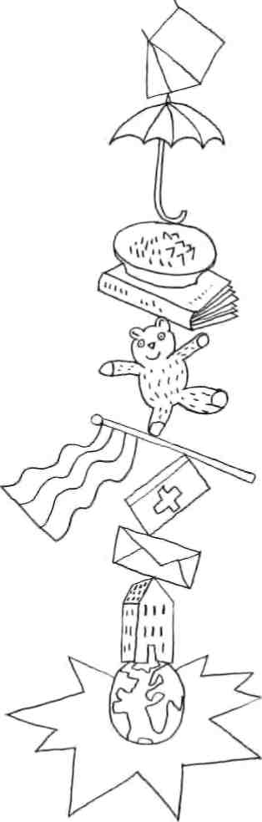
Uvod
Ilustracija prikazuje seriju objekata koje su poznate djeci i mlađim ljudima. Svako se može predstavljati simbol ljudskih i dječjih prava – šato(pravo na odmor), kišobran (zaštita), tanjur sa hranom(fizičke potrebe), knjige(pravo na obrazovanje, sloboda misli), plišani medvjedić (pravo na odmor i igru), zastava(državna zaštita građanskih prava), kutija sa prvom pomoći (zdravstvena skrb), omotnica (sloboda komunikacije i izražavanja), kuća (privatnost). Globus može predstavljati ideju zaštite ljudskih prava za svako ljudsko biće. Simobli su raspoređeni zaigrani, jedan iznad drugoga, i možemo ich zamisliti kako se vrte u krug. Na ovakav način, povezani su kako bi tvorili cijelinu koja predstvalja više do svojih dijelova.. Ako bi smo uzeli jedan komad, cijelina bi se srušila.
Slika je primjer koji pokazuje koliko su moćni naočigled vrlo jednostavni simboli. Tražiti simbole za ljudska prava je zadatak koji se može dodijeliti mladim učenicima kao i starijima. Naravno, dozvoljava im da povezju svoje osobno iskustvo sa ljudskim pravima te im omogućava da istražuju značaj ljudskih prava za njihove živote. Nekoliko pristupa u zadatcima ovog poglavlja slijedi ovakav pristup.
Zadatci u ovom poglavlju očituju se o ljudskim pravima – ključnoj temi obrazovanja za ljudks prava. Druga poglavlja, kao što su ona o vrijednostima naglašavaju poučavanje kroz ljudska prava – sa ljudskim pravima kap pegoškom vodiljom. Ovi, zadatci se usredotočavaju na poučavanje o ljudskim pravima:
- poznavanje ljudskih prava: učenici zanju jedno, ili nekoliko ljudskih prava detaljno te razumiju osnovna načela the
- čitati ljudska prava kao da je svaka riječ ključna;
- Vezivanej ljudskih prava sa svakodnevnim životom; učenici razmatraju svoja osobna iskustva i njihove želje i potrebe kroz perspektvie ljudskih prava.
Ovaj je pristup prikladan učenicima svih godina.
Nekoliko zadataka su primjeri poučavanja putem primjera. Učenici rade poster ili kutiju s blagom i stvaraju simbol koji predstavlja određeno ljudsko pravo. Koristeći se kreativnim vještinama učenika, takvi zadatci čine promjenu od standardnog tekstualnog poučavanja.
Svi zadatci zahtijevaju pomno razmišljanje u razredu. Učenici trebaju razumijeti da se ljudska prava mogu povrijediti i da iz tog razloga moraju biti pod zaštitom zakona kao i sredstvama prisilne provedbe (policija, kazneni sustav).
Sa satarijim učenicima moguće je učiniti neke dodatne korake. Ljudksa prava su temeljna prava, što znači da ni jedna javna vlast ne reba jamčiti ta prava ili je u poziciji da ich oduzme od nas

25

Poučavajući demokraciju
Učenici trebaju znati o osnovnim poveljama ljudksih prava kao što su Europska konvencija o ljudskim praviima. Moraju razumijeti da su naša prava ograničena pravima drugih. Sami trebamo razumijeti zašto, a ukoliko je potrebno, zakonodavci i suci će morati odlučiti. Kao što izvješća Vijeća Europe i nevladinih organizacija prikazuju, država također može biti prijetnja ljudskim pravima. U takvim slučajevima, građani mogu se obratiti nacionalnim ustavnim sudovima ili europskom sudu zaljudska prava u Strasbourgu.
26

upoznavajući ljudska prava
Zadatak 3.1. – Plakat ljudskih prava
Odgojno obrazovni ciljevi Učenici razumiju sljedeće aspekte ljudskih prava:
njihoa osnovna struktura (tko uživa ljudsko pravo - sadržaj – način prisilnog provođenja); problem povrede ljudskog prava; sredstva za zaštitu ljudskih prava.
Učenici vježbaju svoje vještine čitanja.
Učenici razviju svoje kreativne vještine.
Resources Veliki lisotvi papira, A4 papir u raznim bojama, kemijskim olovkama,
škarama ljepilom, starim časopisima i novinama, slikama i fotografijama; tekst Europske konvencije o ljudskim pravima ili Opće deklarcija o ljudskim pravima.
Postupak
- Učenici formiraju grupu od četiri.
- Učitelj daje jedan članak koji predstavlja ljudsko pravo svakoj grupi. Stariji učenici mogu odlučiti s kojim člankom žele raditi te zbog čega su baš njega izabrali (vidjeti korak 4).
- Svaka grupa priprema plakat o ljudskim pravima. Plakat se sastoji od sljedećih djelova:
a. Naslov koji sadrži ljudsko pravo;
b. tekst iz Europske konvencije o ljudskim pravima ili Opće deklarcija o ljudskim pravima;
c. slika koja simbolizira ljudsko pravo (npr. auto koji može predstavljati slobodu kretanja ili zatvorena prednaj vrata što predstavlja pravo na privatnost);
d. Analazi strukture ljudskog prava (za napredne razrede), u kojima se govori o:
- osobama koje uživaju to pravo;
- sadržaju (što pravo štiti ili pruža);
- načini primjene ili prisilne primjene;³
e. simbol (npr. a kotač koji može predstavljati slobodu kretanja ili usta što predstavlja slobodu izražavanja).
4. Grupe prikazuju plakate te o njima raspravljaju u razredu.
Dodatak
Plakat može, također, sadržavati primjere povrede ljudksih prava i načine kako se, odnosno, bi se trebao prisilno primjenjivati.
Varijacija
KAo što je gore spomenuto, struktura plakata može varirati prema starosti grupe i razine poznavanja ljudskih prava. Ovaj zadatak služi kao uvod ili primjena.
Kada je pripreman za napredni razred, zadatak može uključivati aspekte ljudskih prava poput: davanje indvidualne slobode, zaštita jednakosti, pružanej socijalni prava. One se mogu odnositi na „generaciju“ ljudskih prava.
3. Vidjeti Yves Lador, Vodič za učitelje za Europsku konvenciju o ljudskim pravima, Geneva/Strasbourg, 1997, str. 53f (kako se stvara ljudsko pravo?).
27

Poučavajući demokraciju
Kad se samostalno koristi, ovaj zadatak može dovesti do izoliranog akademskog pristupa koji se fokusira na jedno ljudsko pravo. Stoga, se preporuča kombinirati ovaj zadatak s drugima koji se dotiču ljudskih prava, na primjer osobno iskustvo učenika, pitanja povrede i primjene ljudskih prava te rasprava o univerzalnoj prirodi ljudskih prava.
28

Upoznavanje ljudskih prava
Zadatak 3.2. - Niti
Odgojno obrazovni ciljevi Svrha ovog zadatka je predstaviti globalnu prespektivu našeg zajedničkog porijekla kao uvod u obrazovanje za ljudskog prava.
Svi ljudi djele zajedničko porijedtlo, istu zemlju i imaju ista prava neovisno o tome gdje žive i u kojoj situaciji žive. Ovaj zadatak vizualizira velike figure kako bi bile razumljive djeci.
Bilješke oko metode Ovaj zadatak posebno se ističe jer pružda model predavanje učitelji umjesto grupnog rada.
Materijali Dva komadića užeta duljine 4.8 i 7 metara, karta svijeta ili globus.

Postupak
- Učitelj pokazuje učenicima uže dugačko 4.8 metara i pita ih koliko misle da je uže dugačko. Kada se učenici slože da je uže dugačko 4.8 metara, onda ich upita koliko to iznosi milimetara.
- Dužina užeta od 4.800 milimetara može simbolizirati povijest našeg planeta, s obziorm da je zemlja približno stara 4.800 milijuna godina.
- Učitelj se vraća na postanak planeta i prolazi kroz glavne događaje u povijesti zemlje, s time da 1 milimetara predstavlja 1 milijon godina, Koliko dugo su ljudi na zemlji? Ona/on pokazuje im zadnjih 1-2 milimetara i uspoređuje ih sa ostatkom užeta. Možda ljudska bića nisu toliko važna? Možda bismo trebali biti vrlo obazrivi prema planetu na kojem živimo?
- Učitelj priča učenicima nešto malo o povijesti čovječanstva. Prema trenutnim saznanjima ljudski život prvi put se pojavio u Africi. Na početku, ljudi su bili afrikanci. Onda je čovječanstvo migriralo iz Afrike i eventualno ljudi su naselili cijeli planet. Danas postoje mnogo zemalja i različitih grupa koje govore sa puno različitih jezika i koje imaju različite kulture i religije, ali u konačnici svi smo jednaki.
- Učitelj pokazuje učenicima drugi komad užeta. Koliko je on dugačak? Danas na svijetu živi 7 milijardi ljudi.⁴ Stoga, 1 milimetar duljine užeta odgovara 1 milijonu ljudi. Pokazuje ne užetu veličinu nekih velikih zemalja. Koja je veličina naše zemlje? Neki ljudi dijele svijeta na „naše ljude“ i „strance“. Uže pokazuje da većina ljudi su „stranci“! Ali svi mi djelimo planet kao naš dom i mi moramo učiti kako živjeti zajedno. Zemlje svijeta, kroz organizaciju Ujedninjenih naroda, odlučile su da unatoč činjenici da smo različiti i živimo na različitim mjestima, posjedujemo ista prava.
Dodatak
Na temelju ovog uvoda učitelj može raspravljati o pitanjim okoliša, ljudskih prava općenito, predrasude i stereotipe( vidjeti poglavlje „ Primjećivati druge“), geografska pitanja i međunarodne odnose.
4. Učitelj treba voditi i računa o ovoj brojci i prilagoditi dužinu komada užeta prema broju stanovnika 7 milijardi je bilo u 2013.
29

Poučavajući demokracija
Vježba 3.3. – Drvo ljudskih prava
Odgojno obrazovni ciljevi Učenici razvijaju konceptualni okvir kako bi sudili o ljudskim pravima

Materijali Olovke u boji, veliki listovi papira postavljeni na zid.
Postupak
- Učitelj djeli učenike u male grupe od tri do pet ljudi.
- Ona/on traži od njih da nacrtaju jedno lijepo drvo i da ga imenuju „ Naše drvo ljudskih prava“. Na donjem djelu stabla trebali bi napisati „ljudska prava“.
- Nakon toga bi na grane drveta trebalo staviti neke ključne koncepte za koje učenici misle da su uključuni, ili koji bi trebali biti, u ljudska prava. Oko tih grana može se staviti mnogo drugih grana sa stvarima za koje učenici misle da su povezane sa glavnim granama.
- Nakon što im je dano određeno vrijeme, grupe stvaljaju svoje crteže na zid i objašnjavaju što su napravili. Napravljeni plakati mogu neko dulje vrijeme ostati na zidu. Služiti će kao ukras a također mogu se koristiti u nekim drugim lekcijama.
Dodatak
Nakon što smo naučili nešto o idejama učenika o ljudskim pravima, možemo detaljnije proučavati ljudska prava ili dječja prava i zaključiti do koje mjere stvarna prava odgovaraju pravima koja su zapisali učenici.
30

upoznavanje s ljudskim pravima
Vježba 3.4. – Vožnaj balonom
Odgojno obrazovni ciljevi Učenici postaju svijesni univerzalnih vrijednosti u ljudskim pravima.
Razumiju da su neka prava implicitno sadržana u drugima, unutar sustav aljudskih prava, razlika je u tome jesu li određena ljudska prava zaštićena ili ne.
Učenici razumiju da su ljudska prava neotuđiva i da arbitrarno ukidanje ljudskih prava put u diktaturu.
Bilješke Ova igra može se koristiti kao uvod na početak redoslijeda lekcije ili na kraju ka zadatak.

Resources Olovke i papir, po mogućnosti veliki listovi papira koji se mogu staviti na zid; popis prava koja se mogu odbaciti/dati im se prioritet.
.
Postupak
- Učitelj upravlja igrom, Učenici su raspoređenu u grupe pd četiri do šest ljudio. Svaka grupa dobiva plakat i markere. Učenici crtaju veliki balon iznad oceana ili lokalnog krajolika. Balstne vreće s pjeskom predstavljaju deset ljudskih prava koja su zalijepljena na plakat(pogledati listu niže dolje).
- Sada igra počinje. Učenici trebaju zamiliti se kako putuju u Balonu ljudksih prava. Balon počinje propadati i putnici trebaju baciti The students are to imagine themselves travellinneki balast kako bi izbjegli nesreću.
Zadatak učenika je da odrede prioritetna ljudska prava koja su predstavljena u balastnim vrećama. Koristiti će slijedeće kriterije: Je li je neko pravo implicitno sadržano u drugome? Je li je neko pravo od osobite važnosti za demokraciju ili za naše osobne potrebe?
- Međutim, balon i dalje tone i potrebno je baciti dodatni balast u redovitim razmacima. Učenii moraju baciti dodatne vreće s balastom. Nakon što su odbacili četiri ili pet vreća balon sigurno prizemljuje.
- Razmišljanje u plenumu. Svaka grupa predstavlja cijelom razredu svoju listu i objašnjava (neke od) njihove prioritete. Lista se može uspoređivati. Postoje li veliek razlike? Također bi trebalo govoriti o učinjenom radu u grupama. Je li bilo teško se suglasiti? Je li bilo teško dati prioritet nekim pravima nego drugima? Nadajmo se da se mogu složiti kako su sva ljudska prava važna ali da se ljudi mogu razlikovati u svojim prioritetima kad trebaju birati. .
U kvalitetenom ustavu, ukidanje bilo koja od tih prava uzrokovalo bi ozbiljnu štetu demokraciji. Ljudska prava su prirodna prava i stoga neotuđiva. Na temelju toga može se reći da je vožnja balonom zapravo simulacija situacije za koju se nadamo da se nikad neće dogoditi – vladavina diktature.
Ako bi učenici propitkivali pravila grupe na ovim temeljima, onda se može smatrati da je odgojno obrazovni cilj ispunjen.
Moguće je produžiti razmišljanje tako što se pregledava koja od ovih prava su uključena u uustav zemlje i kako se ta prava štite.
Dodatak
Kada se ovaj zadatak radi s mlađim učenicima, komadi balasta –prava- trebali se zamijeniti sa stvarima koja su poznatija učenicima, na primjer „ slobodni izbori“ mogu se zamijeniti sa „igračkama“. Tijekom objašnjavanja ovi predmeti mogu se povezati s dječjim pravima.
31

Poučavajući demokraciju
Materijali
Informacija
Balast u balonu sastoji se od slijedećih prava:
- slobodni izbori
- sloboda vlasništva
- jednakost žene i muškarca
- uredno i zdravo okruženje
- pristup zdravoj hrani i čistoj vodi
- rpavo na obrazovanje
- sloboda misli savjesti i vjere
- odjeća i dom za sve građane
- privatni život bez uplitanja
- sloboda kretanja.
32

Getting to know human rights
Vježba 3.5. – Želje i potrebe
Odgojno obrazovni ciljevi Učenici razumiju razliku između stvari koje žele ili koje bi hteli od onoga što im je stvarno potrebno
.
MAterijali Papir, olovke, škare.
Postupak
- Učitelj traži da učenici na papir nacrtaju nekoliko stvari za koje smatraju da im je potrebno (učitelj može pripremiti komadiće prije lekcije ili može dopustiti učenicima da sami izrežu komadiće). Mogu učiniti otprilike 8-10 crteža svaki.
- Kada su crteži gotovi, učitelj dijeli učenike u grupe.
- Svaka grupa mora se složiti da odbaci sve osim pet crteža. Samo pet najvažniji stvari mogu ostati na stolu. Nakon toga grupe moraju jedna drugoj objasniti zašto su baš tako izabrale. Jesu li sve jednako izabrale?
Dodatak
Učitelj vješa štrik(veliku nit) preko cijelog razreda i The teacher hangs a clothes-line (string) across the classroom and i stavlja crteže na štrik. Ona/on potom raspravlja s razredom koje slike se mogu ukloniti, stvari koje nam stvarno nisu potrebne. Na kraju na štriku treba ostati samo pet crteža. Mogu li se učenici suglasiti o kojih pet je riječ?
33

Poučavajući demokraciju
Zadatak 3.6. – kutija s blagom
Odgojno obrazovni ciljevi Ovo je zadatak za djecu mlađu od šest. Oni razumiju da djeca imaju prava, postaju svijesni da ta prava posotje i da je bitno poštivati ich.
.
MAterijali Kutija s blagom je izvanredno lijepa kutija koju djeca moraju sami ukrasiti i napuniti(s člancima u novinama, UNICEF piktogramima koja ilustriraju dječja prava, lutkama i različitim materijalima).
Postupak
1. Na početku kutija sadrži:
- dva piktograma koja predstavljaju pravo na jednakost i pravo osoba sa fizičkim i psihičkim invaliditetom na stručnu pomoć;
- dvije lutke koje predstavljaju djecu iz Guatemale.

- Sakupljajući objekte koje predstavljaju prava i djeteta i njihovim stavljanjem u kutiju s blagom, djeca razumiju koliko su ta rapva važna. Rad na kutija s blagom trebao bi trajati do kraja osnovne škole.
- Zajedno sa velikom kutijom za cijeli razred, svaki učenik bi trebao imat svoju malu kutiju s blagom.
34

Poglavlje 4 – Primjećivanje drugih
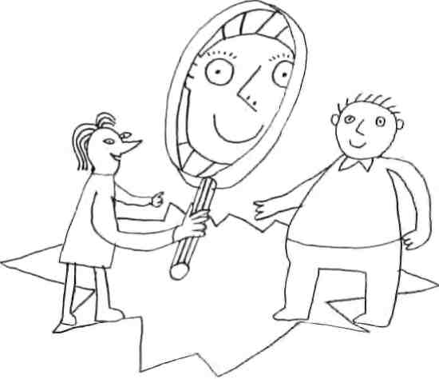
Uvod
Ova slika prikatuje djevojčicu koja gleda dječak kroz povećalo. Sliku koja stvara povećalo je slična ali ne i identična dječaku u stvarnosti. Dječak ne zna kako izgleda njegova slika. Može biti kriva ili prava, može čak pokazivati više pojedinosti nego što je dječak svjestan da ih prikazuje. Oboje su nasmiješeni, stoga razlike između percepcije i stvarnosti ne predstavlja problem. Djevojka se smije slici, ne samom dječaku.
Mi koristimo naše povećalo kada promatramo druge ljude i pamtimo ono što o drugima vidimo pod povećalom. Mi sudimo druge prema tim mentalnim slikama. Takve slike su sirovi materijal iz kojeg stvaramo stereotipe. Svi se oslanjamo na takva pojednostavljenja složenog svijetla kojeg nitko od nas upotpunosti nerazumije. Ukoliko stereotipi postanu predrasude, pogotove one negativne, onda te predrasude mogu potaknuti razdor i neprijateljstvo u društvu.
Zadaci u ovom poglavlju pomažu učenicima da postanu svijesni svojih percepcija i predrasuda o drugima, da kritički razmišljaju o njima i da ih ispravljaju, ukoliko je potrebno. Stoga se ovo poglavlje usredotočuje na socijalnu dimenziju demokracije i ljudskih prava. Naše zajedničke percepcije, predrasude i načini interakcije jedni s drugima pružaju osnovu iz koje demokracija i ljudska prava trebaju razvijati. Nije dovoljno demokraciju i ljudska prava unijeti u ustav kao temeljna načela vlast; njihovi sociološki i kulturološke korijeni su također važni.
Općenito, učenici trebali bi razumijeti funkciju stereotipa prilikom smanjivanja složenosti naših društava i svijeta u kojem živimo. Također, moraju razumijeti da stereotipi mogu postati opasni, sijući sjeme neprijateljstva u društvu. Navedena situacija osobito se može dogoditi kada upoznajemo strane ljude a koji pobuđuju strah. Obrazovanje pomaže ljudima da prepoznaju predrasude i dvosmisleni stereotipi te ih ispraviti.
Stariji učenici mogu također razumijeti naše percepcije i predrasude mogu u konačnici doprinijeti kulturi koja podupire ili zatire demokraciju i ljudska prava u zajednici, Doslovce, demokracija počinje s mnom i s tobom.
35

Teaching democracy
Zadatak 4.1. – Svi različiti, svi jednaki

Odgojno obrazovni ciljevi | Učenici uče kako upoznati i prihvatiti druge u svojoj grupi.
 | Učenici otkrivaju što imaju zajedničkog a čega nisu svjesni da imaju have ey were
 | Učenici postaju svjesni stavova i različitosti u primjeni stavova.
Materijali | Komadić krede ili komadić užeta kako bi se na podu učinila ravna linija.
Postupak
1. Učitelj govori na glas jedno po jednu od predloženih karakteristika. Kad god se spomene, oni koji smatraju da iamju takvu karakteristiku prelaze preko crte.
Primjeri: Svi oni koji ...
- nose traperice
- imaju plave oči
- su stariji
- posjetili druge zemlje u Europi
- redovite čitaju novine
- bili su predmet diskriminacije
- imaju predrasude itd.
Učenike se može pitati da predlože neke karakteristike, ali učitelj mora biti svijestan oni karakteristika koje su osjetljive.
2. Učenici razmetraju sljedeća pitanja:
- Je li se itko našao u grupi s nekim za kojeg su smatrali da s njim nema ništa zajedničko ?
- Kakav je osječaj biti dio velike grupe?
- Kakav je osječaj biti sam?
Varijacija
Kad god se karakteristika spomene, učenici počinju formirati grupe od osoba sa istim karakteristikama. Ostaju zajedno za trenutak kako bi raspravljali što imaju zajedničko. govore stvari koje se tiču preferencija i ponašanja, na primjer.
36

Primjećujući druge
Vježba 4.2. - Različitost

Odgojno obrazovni ciljevi
Resources
Učenici iskusuju razliku i razumiju zašto je različitost toliko ukorijenjena u društvenim strukturama.
Iskustvo razlike je od izuzetne važnosti u adolescenciji. Mladi ljudi privlače na sebe pozornost, žele da ich odrasli prepoznaju te da ich drugi poštivaju. Važan dio formiranja identiteta u adloscenciji je odvajanje od doraslih, osobito roditelja.
Učenici razumiju da postoje mnoge biloške različitosti koje nitko ne može u potpunosti identificrati. Na primjer, moguće je tvrditi da je jedan oblik inteligenicje superiorniji drugome. Razlike koje su ljudima bitne duboko su ukorijenjene u društvu – primjerice razlike na temelju vrijednosti, socijalnog statusa ili socijalne promjene. U razredima u kojim učenici pripadaju kulturološkim manjinama, ovo je dobra prilika da ich učenici prikazuju u nediskriminirajućem kontekstu.
Veliki list papira.

Postupak
- Učitelj zapisuje na veliki list papira tipove razlike između ljudi koliko najviše moguće tipova stane na papir.
- Razred se dijeli u četiri grupe. Svaka grupa sastavlja listu određenih tipova različitosti:

- fizičke razlike
- psihološke razlike
- sociološke razlike
- kulturne razlike.
3. Analiza: učenici razmišljaju o razlikama između ljudi :
- "Sad znam da postoji ...
- ... ali sam naučio ...
- Najviše me iznenadio ..."
Dodatak
Učitelj objašnjava zašto su ljudska bića jedanka ali i različita.
Učenici zamišljavaju, pisano, dvije situacije u kojima je teško iskusiti različitost. Situacije se mogu diskutirati sa cijelim razredom.
37

Poučavajući demokraciju
Vježba 4.3. – Točno i netočno
Odgojno obrazovni ciljevi Učenici postaju svjesni svojih stereotipa te kako o njima kritički razmišljati.
Razumija da nam simplifikacije i stereotipi pomožu u njošenju s složenosti svijeta u kojem živimo.
Učenici razvijaju svoje sposobnosti kako bi donijeli odluke. Čineći tako, oni se potiču na kritičko razmišljanje.
Resources Učionica se čisti od stolova i stolaca. Prostori „točnog“ i „netočnog“ postavljeni u sportne kutove učionice.
.
Postupak
1. Učenici stoje u sredini sobe. Učitelj čita liste točno netočnih izjava o ženama, muškarcima, raznim nacijama itd.
Kada učitelj pročita izjavu, učenici idu u kut učionice ovisno o tome smatraju li određenu izjavu točnom ili netočnom.
Učenici koje nemaju stav ostaju u sredini.
2. Učitelj poziva učenike da objasne svoj izbor.
Učitelj pruža točan odgovor. Izuzetno je važno da se ne izbjegne ovaj korak.
3. Učenici se očituju o učiteljevom odgovoru. Učitelj ich potiče da objasne na koji način su promišljali o drugima, pogotovo ako su se njihove percepcije pokazale netočnima.
Dodatak
Učenici analiziraju na koji se način mediji nose s pitanjima manjina, spolova, nasilja, itd. Identificiraju primjere stereotipa, predrasuda, površnosti ili temeljitog istraživačkog novinarstva. Učenici pokušavaju ispraviti informaciju za koju smatraju da netočna ili nepotpuna.
38

Percipirajući druge
Vježba 4.4. – Prvi dojmovi
Odgojno obrazovni ciljevi Učenici su sposobni identificirati stereotipe i postaju svjesni različitosti dojmova i percepcija koje ljudi imaju jedni o drugima.

Učenici vježbaju aktivno slušanje i uče poštivati druge.
Resources Fotografije ljudi koje mogu u učenicima pobuditi različite reakcije
stavljaju se na veliki list papira (učitelj bi trebao izabratit likove raznih godina, kulturem etniciteta, itd.).
Postupak
- Učenici formiraju krug. Učitelj daje svakom učeniku list papira.
- Učitelj traži od svakog učenika da pogleda njegovu/njezinu fotografiju:

- "Vidim ..."
- "Smatram ..."
- "Osjećam ..."

- Učenici zapisuju svoje prve impresije na donji dio stranice. Savijaju donji dio papira kako bi sakrili odgovor te dodaju list osobi koja im je s lijeve strane.
- Ovo traje dok se svi listovi nisu prošli cijeli krug.
- Učenici uspoređuju svoje prve dojmove:

- Na koji način su vaši prvi dojmovi slični ili različiti?
- Što vas se osobito dojmilo kod prvog dojma?
- Koje aspekte ličnosti niste primjetili, zašto?
- Što ste o otkrili o sebi prilikom ove aktivnosti?
Dodatak
Ovaj zadatak može se provesti sa vrlo malih brojem fotografija, ili samo sa jednom fotografijom, odnosno, etnografskim videom, Svakog se učenika može pitati da napiše svoje impresije na komadić papira.
Učitelj može reći neke podatke o drugim kulturama: hrana, glazba, struktura obitelji i sl.
39

Poučavajući demokraciju
Vježba 4.5. – Svi imamo predrasude
Odgojno obrazovni ciljevi U ovom zadatku učenici porpitkuju stereotipe i predrasude koje imaju o drugim ljudima i mnajinama. Otkrivaju percepcije o drugim manjinama
Učenici postaju svjesni svojih ograničenja u tolereanciji i njihovih konfrontirajućih vrijednosnih sustava.
Učenici se treniraju kako da raziju vješine aktivnog slušanja u traženju argumenta.
Materijali Jedna kopija lista aktivnosti (scenarij) za svakog učenika.
Postupak
- Svaki učenik dobiva jedan primjerak scenarija i potiho ga čita
- Svaka osoba izabire troje ljudi s kojima bi ona/on htjela putovati te još tri s kojima ne bi htjela putovati.
- Učenici formiraju grupe od četiri.

- Uspoređuju svoje osobne izbore i odgovarajuće razloge za svoje izborehey compare their.
- Pokušaju se usuglasiti oko liste sa tri sviđanja i tri nesviđanja
- Izabiru glasnogovornika za svoju grupu.

- Svaka grupa predstavlja svoju listu poželjnih i nepoželjnih suputnika cijelom razredu, pritom iznoseći razloge za svoje stavove.
- Učitelj potiče diskusiju između iznesenih stavova, na primjer:
- Koji su bili glavni čimbenici odlučivanja?
- Ako se grupa nije usuglasila oko liste preferencija, zašto se nije?
- Koje stereotipe implicira lista putnika?
- Od kud dolaze ove slike?
- Kako bi ste se vi osjećali ako nitko s vam nebi htio putavati, na primjer?
Dodatak
Lista se može promijeniti ovisno o dobi i socijalnom porijeklu učenika, ali svakako treba uključivati ljudi koji predstavlju manjinu koja se može lako prepoznati kao i one manjine koje nije lako prepozanti.
Manjine i diskriminacija se teakođer mogu promatrati kroz književnost i povijest.
Materijali
(vidjeti iduću stranicu)
40

Percipirajući druge

Scenarij
Započeli ste s dugim putovanjem koje bi trebalo trajati | nekoliko dana dijelite
Odjeljak za spavanje s troje drugih ljudi.
S kojima od sljedećih ljudi biste rado dijeljeli vagon za | spavanje
S kojim putnicima nebiste djeljeli avagan za spavanje?
- pretili švicarski bankar
- talijanski DJ koji konzumira droge
- Afrikanac koji prodaje egzotične članke
- rom koji je upravo izašao iz zatvora
- Njemica feministički rock pjevačica
- Homoseksualni student iz Švedske
- mlada rumunjka sa djetetom
- pijani engleski skinhead
- HIV pozitivna prostitutka
- jako siromašna izbjeglica
- naoružani strani vojnik
- mlada žena koja govori samo francuski jezik
41

Poučavajući demokraciju
Vježba 4.6. – Svi smo jednaki, ali su neki jednakiji od drugih
Odgojno obrazovni ciljevi Učenici identificiraju i analiziraju razloge i motive za diskriminaciju drugih.
.
Ova vježba usredotočuje na način kako socioekonomski čimbenici utječu na šanse društvenog uspjeha.
Materijali Veliki debeli list papir i markeri.
Postupak
- Učitelj razdjeljuje učenike u grupe koje nemaju više od šest. Grupe moraju imati paran broj članova. Svaka grupa dobiva list papira i marker.
- Ona/on pita polovicu grupe da nacrtaju karikaturu društvenog pobjednika, a drugi dio grupe da napravi karikaturu gubitnika.
- Učitelj traži od grupa da naprave listu karakteristika svojih modela: socioekonomska razina, profesija, spol, etnička grupa, zabavne aktivnosti, izbor odjeće, izgled, način života, izgeld kućanstva, potrošačke navike.
- On/ona traži od grupa da izmjene svoje karikature te da ich protumače.
- Crteži se izlažu na zidu. Svaka grupa mora cijelom razredu protumačiti svoje crteže.
- „Umjetnici“ komentiraju svoje namjere. Komunicirajući motive svojih crteža i učinke koji crteže imaju na promatrače, učenici se mogu dodirnuti sljedeća pitanja:

- Koje su glavne karakterisitke uspjeha?
- Koje su glavne karakterisitke neuspjeha?
- Koji su glavni čimbenici koje stvaraju razliku između uspjeha i neuspjeha?
- Jesu li ljudi određenih grupacija zastupljeni?
- Imaju li svi ljudi jednake šanse za uspjeh neovisno o njihovom socijalnom porijeklu?
Dodatak
Koji su glavni razlozi za diskirminaciju, isključivanje ljudi iz društva, samo na temelju njihove kulture, podrijetla, seksualnog ponašanja, jezika i sl.?
Koji su razlozi za nejednakost između ljudi? Je li jednakost moguća, poželjna, ili ne?
42

Percipirajući druge
Vježba 4.7. - Turist
Educational objectives Ova vježba simulira sukob kultura i omogućava učenicima da promatraju stereotipe koje glume. Ova vježba pomoći će učenicima da postanu svjesni sukoba u takvim situacijama. vježba omogućava da učenici ocjene svoje percepcije, na način „da se stavljaju u tuđu kožu.“

Učenici razvijaju svoje komunikacijske vještine.
Resources Komad papira ili karton, bojice; ako je moguće, neka turistička oprema, npr. kamera
.
Postupak
Bilješke oko metode
Idealni način bio bi da se radi s dva različita razreda, svaki s svojim učiteljem kao vođom. Uloga dvaju učitelja je da podsjeća učenike na instrukcije kao i karakteristike njihovih grupa: „turisti“ i „Xovi“.
1. Dvije grupe susreću se u njihovim učionicama. Iamju 15 minuta da stvore kontekstu kojem će djelovati te da se pripreme za svoje uloge.
Turisti zapisuju informacije o svojoj zemlji, razvijaju svoja očekivanja za put i pripremaju opremu koju će imati na svom putovanju, npr. kamera, mobilni telefon, novčanice u stranuoj valuti. Ako nemaju pri ruci te objekte, onda ich se može simbolizirati pomoću slika.
„Xovi“ definiraju svoju kulturu: obiteljska struktura, gospodarstvo, tipovi umjeća, odjeće i kućanstva. „Xovi“ moraju biti „primitivni“ koliko je to moguće. Sami se bi nadijevaju ime.
Kulturološki elementi moraju biti homogeni. Mogu biti simbolizirani putem slika..
2. Ova aktivnost može se odvijati za vrijeme školskog sata.
Dva turista, prilikom kupnje suvenira i slikanja znamenitosti, susreću članove „Xova“.
Two tourists, while Shopping for Souvenirs and taking pictures, meet members of the "Xs".
Vraćaju se svojoj grupi i govore osvojem iskustvu. Opisuju što su primjetili o čudnoj kulturi „Xova“.
„Xovi“ djele svoje dojmove o prvom sastanku s turistima, iznoseći svojeme dojmove prema stavovima turista.
- Turisti su upali u zemlju „Xova“, koji ne žele mijenjati svoje navike.
- Dvije grupe susreću radi izmjenjivanja povratnih informacija:

- KAko se turisti osječaju?
- Kako se „Xovi“ osjećaju?
- Što „Xovi" misle o turistima?
- Što turisti misle o „Xovima“?
- Turisti objašnjavaju zašto im smeta ponašanje „Xova“.
- „Xovi“ objašnjavaju zašto im smata ponašanje turista.
- Prema turstima, što su „Xovi“ mogli učiniti da bi kontakt s turistima bio ugodniji?
- Prema „Xovima“, što su turisti mogli učiniti da budu manje nametljivi?
- U slučaju da se morate vratiti u zemlju „Xova“. što biste trebali znati da se ponašate prikladnije?
43

Poučavajući demokraciju
Dodatak
Učenici intervjuiraju članove svoje zajednice koji su posjetili druge zmelje ili pozovu da pred razredom iznesu svoja iskustva u susretu s ljudima koja ima različito kulturološko podrijetlo.
Varijacija
Učenici zamišljaju idealno društvo i ukazuju na značajne razlike u odnosu na vlastitu kulturu.
44

Percipirajući druge
Vježba 4.8. - Globingo: "Ljudsko biće je dio cijelog svijeta".

Odgojno obrazovni ciljevi | Svrha ove igre je da se pokaže kako je čovjek dio cijelog svijeta
Resources | List s bingo kvadratićima za svakog učenika.
 | List s pitanjima.
 | Pitanja za grupnu raspravu.
Postupak
1. Učenici ispunjuju kvadratiće prema postavljenim pitanjima. Svaki kvadratić ima dvije crte: jedno za njime, jedno za zemlju. Trebali bi pokušati da za svaki kvadratić upisuju ime svojih razrednih drugova, i ime zemlje koje paše u kvadratić.
Posotje razna pitanja koja se mogu postaviti. Obično je potrebno od A do L, ali možete dodati različita, iako je učenicima dozvoljeno da koriste ime svoga razrednog druga samo jednom. U suprotnom mogu precrtati jedna kvadratić i ne mogu dobiti „bingo“ za taj red.
2. Nakon igre, može odvijati grupna rasprava. Učenici mogu otkriti da je migracija nešto normalno u svakoj obitelji i naciji. Razgovarat će o globalnoj situaciji i svijetu kao mreži.
Materijali za učitelje
Pitanja: pronađite nekoga u sobi koji je ...
- putovao u neku stranu zemlju
- ima prijatelja s kojim se dopisuje u stranoj zemlji
- uče strani jezik
- ima rodbinu u stranoj zemlji
- uživa u glazbi strane zemlje
- pomogao posjetitelju koji dolazi iz strane zemlje
- uživa jesti hranu iz strane zemlje
- ima auto koji je proizveden u stranoj zemlji
- živi u kući u kojoj se govori više jezika
- ima rođaka koji se rodio u stranoj zemlji
- čitao u dnevnim novinama priču o stranoj zemlji
- nedavno je razgovarao s nekim tko je živio u stranoj zemlji
- nedavno je naučio nešto o stranoj zemlji na televiziji.
Pitanja za grupnu raspravu
- Što ste naučili jedni u drugima u ovom postupku?
- Što je najzanimljivija stavar koju ste naučili o svojim kolegama?
- Što vam igra govori i našem svijetu?
45

Poučavajući demokraciju
Materija za učenike: Bingo list

A | B | C | D
ime: | ime: | ime: | ime:
zemlja: | zemlja: | zemlja: | zemlja:
E | F | G | H
ime: | ime: | ime: | ime:
zemlja: | zemlja: | zemlja: | zemlja:
I | J | K | L
ime: | ime: | ime: | ime:
zemlja: | zemlja: | zemlja: | zemlja:
46

Peto poglavlje – Truditi se da pravda djeluje
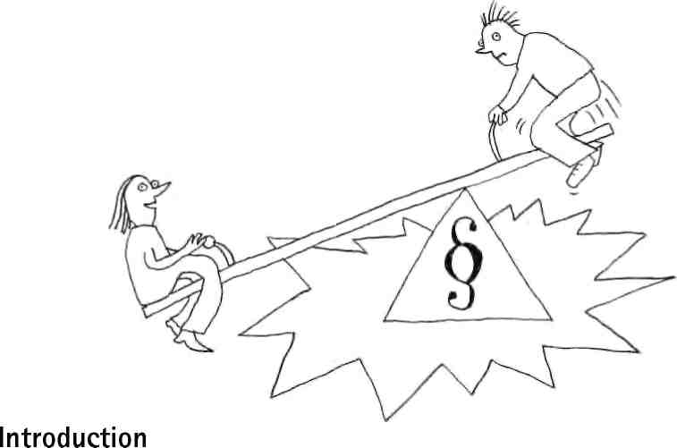
Uvod
Gornja slika prikazuje dječaka i djevočicu na klackalici. Oslonac koji podupire klackalicu ne nalazi se na sredini i stoga curica dužu dasku a dječak kraću. Prema tome curica dominira u igra te se čini da uživa u tome. Dječak, sa nesretnim izrazom lica, očajnički se pokušavas pustiti, ali sve uzalud. Takve situacije često dovode do svađe i sukoba. Oslonac je simbol paragrafari koji se odnosi na zakon.
Slika se može protumačiti na razne načine što dovodi do interesantnih pitanja. mogućnosti dečka i djevojčice su u ovoj situaciji nejednake, što odražava problematiku spolne nejednakosti. Začuđujuće, curica je ta koja se nalazi na duljem djelu klackalice, možda curica varam što znači da je prekršila zakon, ili samo uživa u prednosti što joj zakon pruža kako bi kompenzirao diskriminaciju žena i djevojčica u prošlosti. Jesu li povrijeđenja nečija ljudska prava – i od koga?
Simbol paragrafa otvara daljnje perspektive. Tko je napravio pravila ove igre? Službeni simbol zakona odnosi se na državu i vladavinu prava. Država se može sastojati od institucija koje djele moć i koje kontroliraju jedna drugu putem sustava kočnica i ravnoteža- parlament, izvršna vlast i sudstvo? Država može biti vođena od strane benevolentnog ili despotskog autokrata. Zakoni su ključni, jel pretvaraju ljudska prava u građanska prava za građane države. Zakoni stoga štite ljudska prava ako su povrijeđena. Kao što slika prikazuje, međutim, ljudska prava mogu se od kolega građana ili mogu povrijediti samo nepravedni zakoni.
Alternativno, zakon mora zadržati ravnotežu iznmeđu pojedinačnih građana i definira granice individualnih ljudskih prava kako bi štitila druge.
Vježbe u ovom poglavlju očituju se o pitanjima poštenja i pravednosti. Učenici će shvatiti da je pravda ključna za mir i sigurnost u društvu.
47

Poučavajući demokraciju
Vježbe 5.1. – Nije pošteno
Odgojno obrazovni ciljevi Učenici postaju svjesni koncepata pravde i nepravednosti
Materijali Društvene studije, jezici.
Postupak
Učenici rade u parovima.
- Učitelj traži od svakog para da uzme fotografiju.
- Učitelj traži od učenika da opišu situaciju onako kako je razumiju:

- "Mogu vidjeti ..." (faktualni opis)
- "Osjećam ..." (afektivni opis)
- "Tom e podsjeća..." (asocijacije, ideje)
Učitelj onda pita učenike da razjasne slike, koristeći tri kategorije:
- Slike pokazuju situacije koje su poštene i pravedne.
- Slike koje pokazuju suprotnu situaciju, npr. primjeri nepravde.
- Učenici nisu sigurni kako klasificirati ove fotografije.

- Parovi sastavljaju grupe od četiri, Svaki par objašnjava svoju sliku drugom paru i onda ich pokušavaju uvjeriti da u stav koji su donijeli. Slike s komentarima grupa se prikazuju u učionici, Svaki učenik bi trebao imati dovoljno vremena da proučite te primjerke.
- Plenum:

- Koje vrste stuacija su opisane kao pravedne a koje kao nepravedne?
- Je li bilo teško donijeti doluku o nekim opisanim situacijama? Zašto?
- Koji to uvjeti stvaraju nepravedne situacije?
- Na koji se način mogu mijenjati nepravedne situacije?
Dodatak
Učenici formiraju nekoliko grupa. Svaka grupa bira jedan primjer nepravde i razmišlja o posljednjem pitanju: Na koji način se mogu prevladati ovakav oblik nepravde?
Prvo, mogli bi identificirati koja su to ljudska prava povrijeđena u slučaju o kojem se raspravlja. Drugo, mogu tražiti načine kako zaštiti i prisilno provoditi ljudska prava
48

Činiti da pravda djeluje
Vježba 5.2. - Izuzetak
Odgojno obrazovni ciljevi Učenici se upoznavaju sa temama diskriminacije.
MAterijali Različite obojene markice i jedna bijela naljepnica.
Postupak
Učenici rade u parovima.
- Učitelj zaljepljuje naljepnicu na čelo svakog učenika, Učenici ne smiju znati koju boju imaju zaljepljenu na čelu. Stoga, trebali bi zatvoriti svoje oči kada dobivaju naljepnicu.
- Učenici otvaraju svoje oči. Svaki učenik mora sad okriti ostale članove svoje grupe, a grupe se u konačnici formiraju prema bojama.
- Zajedničko razmišljanje o povratnim informacijama. Predlažu se slijedeća pitanja:
- Kako se osjećata kada upoznate prvu osobu koja nosi naljepnicu identičnu vašoj?
- KAko se osjećaja osoba koja jedina ima bijelu naljepnicu?
- Jeste li uspjeli pomoći jedni drugima u svojoj grupi?
- Na koji način se može integrirati osoba koja ima bijelu naljepnicu?
4. Zadatak može poslužiti da se učenici upoznaju s odnosima između manjinskih i većinskih grupa u društvu:
- Tko su iznimke, isključeni, u društvu?
- Može li iznimka, ili marginalizacija, biti stvar osobnog izbora?
Dodatak
Zadatak može se dalje proširiti tako što se daje prednost određenoj skupini. Učenici se mogu uključiti, ali takav način može potaknuti stres i neprijateljstvo. Učitelj bi trebao dobro poznavati svoj razred i mora biti spreman prikladno reagirati. .
49

Puočavajući demokraciju
Vježba 5.3. – Slagalica
Odgojno obrazovni ciljevi Igra simulira iskustvo nepoštenog tretmana.
Učenici postaju svjesni svojih reakcija na nepravedan tretman, koje su bazirane na etičkim načelima pravde. Pravda je temeljna kategorija ljudskih prava.
Učenici shvaćaju važnost solidarnosti i suradnje u savladavanju nepravde.
Resources Kuverte s komadićima slagalice, ili slikama koje su nasjeckane u nekoliko komadića.
.
Postupak
- Priprema: za svaku grupu od tri ili četiri učenika trebala bi biti jedna slagalic. Učitelji mogu koristiti unaprijed napravljenu slagalicu ili napraviti slagalicu tako što će izrezati slike (razglednice ili reklame) u nekoliko komadića. Svaka Each puzzle should be slagalica treba biti stavljena u kuvertu. Idealno bi bilo da se duplikat slikezalijepi na kuvertu. Učitelj miče neke dijelove slagalica i zamjenjuje neke dijelove sa drugim slagalicama. Nekoliko slagalica treba biti kompletno.
- Učenici formiraju grupe od otprilike četiri članova. Učitelj dodijeljuje specifični zadatak svakom članu grupe:

- Učenik zadužen za vrijeme i materijale
- arbitar koji sprječava konflikte i osigurava da se upute dosljedno provedeu
- Učenik koji ima duplikat zgotovljene slagalice
- učenik koji izvršava zadatak.
Učitelj dijeli kuvertu svakoj grupi, davajući im zadatak da riješe slagalicu unutar vremenskog ograničenja. Učenici će ubrzo otkriti ako je njihova slagalica uspješna ili ne i mogu li dobiti potporu ostalih grupa.
3. Igra stvara jasne pobjednike i gubitnike. Ovisno o dobi grupe i reakciji učenika, sljedeća pitanja mogu se koristiti kako iskazali i ocjenili iskustvo pozitivne ili negativne diskriminacije:
- Kako ste se osjećali kad ste shvatili da grupe imaju različite materijale?
- Kako biste se osjećali da ste bili u drugoj grupi?
- Kako ste se osjećali kao dio grupe koje imaju premalo/previše materijala
- Koje vrste ponašanja su pomogli, ili odmogli, uspjehu grupe?
Dodatak
Učenici su poticani da raspravljaju stvarne situacije u kojima ljudi nemaju jednak pristup važnim resursima (npr. slobodno vrijeme, posao, novac, moć).
50

Čineći da pravda djeluje
Vježba 5.4. – Uloga prava
Odgojno obrazovni ciljevi Stari filozofi napravili su nekoliko različitih vrijednosti kako bi definirali svrhu prava.
Različite vrijednosne opcije su povezane s različitim društvenim i političkim sistemima.
Teorija pruža okvir za razmišljanje o svakodnevnim iskustvima, u kojima su naše vrijednosne opcije vođene našim interesima.
Učenici se potiču da namjerno izabiru vrijednosti unutar okvira ljudskih prava, kako bi ich mogli uspoređivati, raspravljati i biti im posvećeni u svakodnevnom životu.
Resources Različiti koncepti uloge prava su zapisani na veliki list papira i prikazani na zidu (vidjeti M 1 u odjeljku o materijalima).

Postupak
- Učenici formiraju grupe od tri ili četiri i dodijeljuju im se radni listovi s listom pravila ponašanja (vidjeti M2 u odjeljku materijala).
- Svaka grupa mora se podvesti pravila ponašanja pod temeljne koncepte prava(deset minuta).
- Gruppe provjeravaju svoje rezultate.
- Učenici odlučuju kojeg koncepta će se najviše prdržavati.
- Učenici izabiru koncept kojeg će se najmanje pridržavati.
Dodatak
Razmišljanja u razredu:
- Jesu li pravila koja primjenjute u svom životu u skladu s vašim izborom?
- Znate li pravila koja su dio opcija vrijednosti koje ste odbacili? JEste se protivili tim pravilima? Zašto? Što ste učinili?
Pisana razmišljanja:
- Koji koncept prava smatrate najprikladniji i zašto?
- Nabrojite pet pravila svakodnevnog života kojih se pridržavate.
Materijali
(vidjeti iduću stranicu)
51

Poučavajući demokraciju
M 1: Osnovni koncepti prava
- Svrha prava jest da spriječi pojedince da krše prava drugih ljudi (Aristotel).
- Svrha prava jest da pruži svakoj osobi ono što zaslužuje (Aristotel).
- Svrha prava jest da stvori savršeno društvo (Platon).
- Pravo služi da spriječi štetu koju nepravda čini pojedincima (Glaucon).
- Zakon bi trebao služiti očuvanju interesa onih koji upravljaju (Thrasymachus).
- Uloga prava jest očuvanje socijalnog mira tako što osigurava dobrobit svih i prisilno primejnjuje ono praksu korisnu za naše društvo (Protagora).
- Svrha prava jest zaštita najslabijih.
M 2: Pravila
- Ljudi koji su zlostavljali svoju djecu otići će u zatvor.
- Država će jamčiti nezaposlenima dohodak koji će im omogućiti da prežive.
- Učenici koji imaju najbolje ocjene imat će prioritet prilikom zapošljavanja.
- Svi radnici trebaju doprinijeti nešto iz svojih prihoda kako bi pomogli nezaposlenima.
- Svaka radnja određene osobe kojom drugoj osobi čini štetu, obvezat će takvu osobu da oštećenom nadoknadi štetu.
- Učitelji će osigurati da učenici spoznaju da se zakoni našeg društva, i to kao najkvalitetniji zakoni, ne smiju kršiti.
- Svaka osoba koja demonstrira svoje protivljenje organiziciji društva pritvorit će se u centar za reodgoj.
- Smije se provoditi aktivnosti dozvoljene od država i koje se tiču dobrobiti sviju.
- Samo ljudi koji plaćaju porez imaju pravo glasa.

- Svi mladi ljudi morati će pripasti državnim organizacijama kako bi sudjelovali u korsinom radu.
- Poduzeća trebali bi instalirati antipolucijske filtere na dimnjake.
- Nitko ne bi smio širiti ideje koje nisu vrijednosno prepoznate od strane vlade.
- Država ima pravo eksproprirati vlasništvo ako je to u službi javnog interesa.
- Direktori tvrtke imaju pravo organizirati privatene sigurnosne službe.
- Zabranjeno je ući u tuđi dom bez njegove ili nezine dozvole.
52

Čineći da pravda djeluje
Vježba 5.5. – Razmišljanja o pravdi

Odgojno obrazovni ciljevi | Učenici razumiju da postoje različita gledišta na pitanje pravde.
 | Učenici razvijaju razumijevanje ravnoteže između prava i obveza. between
Resources | Radni listovi koji sadrže razmišljanja A ili B.
Postupak
- Izabire se jedno od pravila koje će se promatrati.
- Razred se dijeli u grupe od četiri ili šest.
Polovica grupe dobivaju list A, a drugi list B.
Svaka podgrupa priprema argumente koliko je najviše moguće kako bi obranili izjavu na njihovom listu.
3. Gruppe se ujedinjuju. Članovi podgrupe A predstavljaju svoje gledište članovima podgrupe B, koji moraju pozorno slušati i sastavljati bilješke.
Onda je red na podgrupu B.
Nakon prezentacije argumenata može slijediti razdoblje za postavljanje pitanja.
4. Podgrupe A i B izmjenjuju uloge. Ne smiju biti unaprijed obaviješteni o ovom djelu vježbe.
Dano im je par minuta kako bi razmislili o argumentima.
- Grupe pokušavaju usvojiti zajedničko pisano stajalište o problemu koji se raspravlja.
- Pitanja za razmišljanje:

- Koje poteškoće ste susreli u pokušaju da dođete do zajedničkog stajališta?
- Je li vam je činjenica da ste izmejnili uloge olakšala ili otežala da se usuglasite oko zajedničko stajališta?
Dodatak
Učitelj (ili učenici) traže slučajeve u kojima je sloboda izražavanja (ili dječjeg rada) kontroverzna tema.
- Na koji način se mogu blansirati prava i obveze?
- Nameću li dužnosti- odnosno prava –ograničenja određenih prava?
Informacija koja se pruža u medijima trebala bi se koristi za analizu slučaja. Istraživanje bi se trebalo proširiti i na druga ljudska prava, npr. sloboda kretanaj ili parvo vlasništva.
Materijali
(vidjeti iduću stranicu)
53

Poučavajući demokraciju
Stajalište A: Sloboda izražavanja
U poštenom društvu sloboda izražavanja temeljno je ljudsko pravo koje se ne bi smjelo ograničiti. Razmislite o sljedećim činjenicama:
- negativni učinci cenzure;
- političke implikacije njegovog ograničenje i neslaganja s njime;
- okolnosti pod kojima ga države ograničuju;
- važnost slobode izražavanj za demokracije;
- bilo koj idrugi relevantan problem.
Stajalište A: Dječji rad
Zakoni protiv dječjeg rada trebal i bi se striktno primjenivati da bi se na taj osiguralo pravo djece imala apravo na igru, obrazovanje kako bi postali zdravi članovi društva. Razmislite o sljedećim činjenicama:
- nedostatak obrazovanja koji je posljedice prisile djece na rad;
- činjenica da djeca često rade u nezdravim uvjetima;
- razlog zbog kojeg dječji rad često iskorištava jest da se djeca nemogu zaštiti od nepravednog postupanja;
- drugi relevantni problemi.
Stalište B: Sloboda izražavanja
U pošteno društvu ponekad je potrebno da se ograniče slobode izražavanja kako bi se zaštitila ljudska prava. Razmotrite sljedeće činjenice:
- učinci rasistički komentara o manjinama;
- način na koji se govor može koristiti za poticanje nasilja;
- Kako je u nekim zemljama sloboda izražavanja neograničena i dovodi do povrede prava;
- potreba da se promiču dužnosti a ne samo prava;
- neki drugi relevantni problem.
Stajalište B: Dječji rad
U interesu pomoći obiteljima da prežive u teškim ekonomski uvjetima i da se djeci pomogne da zauzmu ulogu u društvu, djeca bi trebala raditi i pomagati svojim obiteljima. RAzmotrite sljedeće činjenice:
- činnjenica da u nekim društvima u kojima je zaposlenost slava, djeca mogu biti jedini izvor prihoda za obitelj;
- činjenica da u mnogim društvima djeca tradicionalno duže rade nego odrasli;
- razmišljanje je da sprječavanje djece da sudjeluju u produktivnom radu može rezultirati u nepotrebno izolaciji djece od svijeta odraslih;
- činjenica da rad može biti formativno iskustvo za djecu;
- neki drugi relevantni problem.
54

Šesto poglavlje -
razumijevajući političku filozofiju
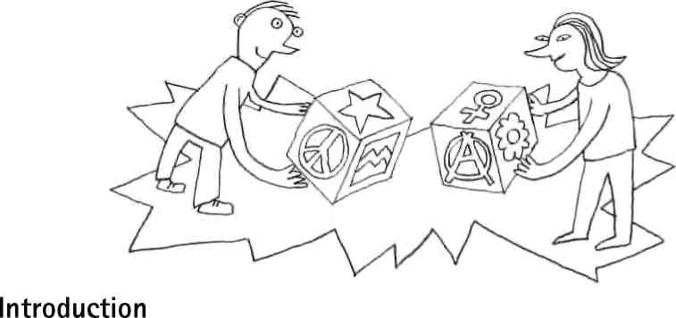
Slika prikazuje dječaka i djevojčicu koji su okrenuti jedan prema drugom. Pokazuju jedan drugome kocku sa simbolima koji predstavljaju političke filozofije. Važno je da se osmijehuju jedan drugome, jer su simboli vrlo različiti i ukazuju na kontroverze i nesuglasice. Izuzetno je važno istraživati značenje tih simbola. Dječak pokazuje „zabranim atomsku bombu“ simbol, kojim priznaje pacifizam, Pentagram može predstavljati socijalistički način razmišljanaj, ali isto i holisitčki način razmišljanaj o čovječanstvu. „Cik-cak“ može predstavljati vodu, kao simbol zaštite okoliša, ali njegovo značenje može biti potpuno različito. Curica pkazuje A-simbol anarhizma. Simbol ženskog spolamože predstavljati feminizam. Cvijet može predstavljati zaštitu okoliša, ili mir, ali djevojka je možda dala neko drugo značenej tom simbolu. Mladi ljudi koriste se ljudskim pravima- sloboda izražavanja, misli i jednakosti. Ne postoji vlast koja će odrediti što je pravilno a što krivo.
Slika također iznosi jednu interesantnu i začuđujuće složenu poruku. Mi kombiniramo simbole i koncepte u političkoj filozofiji kako bismo izrazili naše ideje i stajališta, ali koji mogu biti ambivalentni i zbunjujući. Stoga moramo drugima objasniti naše izbore i moramo pažljivo slušati. Posotje mnoga stajališta o kojima se možemo ili ne možemo složiti. Šest simbola dovoljni su da na daju ideju otvoreno, pluralističkog društva. Trebali bi poštivati jedni druge; onda možemo imati dobar argument koji nikome ne škodi i pogoduje svima.
Obrazovanje za demokratsko građanstvo i ljudska prava (EDC/HRE) integrira dvije dimenzije. Prva je povezana sa sadržajem. Razuimjeti političku filozofiju je važno Građanski odgoj (EDC/HRE), pruža nam jasan smjer i vrijednosti kada prosuđujemo vrijednosti i kada djelujemo. Isto tako razumijemo jedni druge.
Druga dimenzija Građanskog odgoja (EDC/HRE) očituje se o kulturi civiliziranog konflikta – svađati se sa osmijehom, ako je moguće. Takva kultura konflikta mora se poučavati u školama, putem isksutva i razmišljanja. Poučavanje može započeti u vrlo ranoj dobi i puno toga ovisi o primjeru koji pokazuju učitelji i ravnatelji. Učitelj građanskog odgoja trebao bi se brinuti da izbjegne dvije zamke. Jedna je politička korektnost. Nije zadatak da učenike poučava jednu preferiranu političku doktrinu, niti bi ich ona/on trebali prisiljavati da prihvate njegove/njezine osobne vrijednsoti. Druga je tiho negiranje, što je suptilni oblik opresije. Učeitelj bi trebao potaknuti učenike da objašnjavaju soje izbore kako bi ich drugi razumijeli, ali ne bi ich trebalo prisiljavati da ich opravdavaju.
Predmetni zadatci mogu se usvojiti u raznim dobnim skupinama i mogu se koristiti od osnovne do više srednje razine.
55

Poučavajući demokraciju
Vježba 6.1. – Osnovni koncepti političke misli
Odgojno obrazovni ciljevi Učenici razumiju da vrijednosti implicitno vode političke rasprave i da neke vrijednosti podupiru ljudka prava a neke im se protive (poučavanje o ljudskim pravima)
Vježba trenira učenike da budu voljni učiti i razuimjeti vrijednosti i stavove neovisno jel se snjima slažu ili ne (poučavajući kroz ljudska prava).
Materijali Lista prijedloga ili slogana (vidjeti materijale ispod). Alternativno mogu se koristiti predizborni plakati, video isječci, ili izvatci iz izjava odnosno govora iz političkog života.

Postupak
- Učenici formiraju grupe ili parove od četiri.
- Identificiraju implikacije izjava. Možda će im biti potrebno dati pitanja kako bi ih usmjeravali i dozvolili im usporedbe, npr. Zak oje društvene skupine ovaj prijedlog ima posljedice i koje bi to posljedice bile(učenici bi trebali odgovoriti nešto poput bogati i siromašni, zdravi i bolesni, močnici i nemoćni, itd.).
- Ukoliko su već upoznati s osnovnim pristupom političke misli, učenici mogu povezati svoje prijedloge s različitim školama misli. Nekoliko načina razmišljanja može im se svidjeti
- Učenici prosuđuju izjave i njihove temeljne vrijednosti u svijetlu ljudskih prava
Dodatak
Učenici raspravljaju posljedice prijedloga tako što ich supoređuju s raspravama u svojoj zemlji.
Materijali
Lista prijedloga i slogana
- Država se ne bi trebala miješati u slobodnu tržišnu ekonomiju. Njezina je jedina briga primjena zakona.
- Besplatna zdravstven skrb mora se jamčiti svakome.
- Sve poduzeća se moraju nacionalizirati.
- Državnom poglavaru treba dodijeliti sve moći i ovlasti.
- Država, radnici i sindikati trebaju se sastati kako bi povećali plaće.
- Država kao takve je neugodnost.
- Bijela civilizacija je superiorna civilizacija.
- Slabe učenike treba maknuti iz obrazovnog sustava kako bi se sprječilo nazadovanje drugih učenika.
- Nitko nema pravo da daje drugima naredbe.
10. Društve bi se trebalo organizirati na način da vladajući poredak poštuje prirodnu hijerarhiju stvari.
56

Razumijevanje političke filozofije
Vježba 6.2. – Stavovi prema moći⁵
Odgojno obrazovni ciljevi Učenici mogu razlikovati između koncepata moći i njihovih implekacija za demokraciju i ljudska prava.

Učenici razvijaju aktivno slušanje (poučavanje kroz ljudska prava).
Materijali Set priručnika: „Stavovi o moči i vlasti“.
Postupak
- Učenici formiraju parove. Proučavaju izjave i odlučuju s kojim izjavama su suglasni.
- Rade zabilješke o razlozima zbog čega podupiru određene izjave.
- Parovi predstavljaju svoje rezultate u razredu.
- Učenici identificiraju temeljne škole političke misli (vježba prijenosa transferabilnog znanja) (transfer exercise); učitelji koriste svoja iskustva i razmišljaja kako bi upoznali učenike s (odabranim) pristupima političkoj misli (induktivan pristup, koji dopušta različitim metodama koje se mogu koristiti – predavanja učitelj a možda i učenika; proučavanje izvadaka
Dodatak
Učenici razmišljaju o svojim individualnim vrijednosnim sustavima.
Učenici se poistovjetuju političke ideje s politikom stranaka i političkih vođa u svojoj zemlji.
Materijali
(vidjeti iduću stranicu)
5. Citirano iz Claude Paris, Ethique et Politique, CG. izdanje, Quebec, 1985.
57

Poučavajući demokraciju
Učenički priručnici
Izjave o vlasti i moći
- U vlasti uloga vođe je vrhovna i nezamijenjiva.
- Moć otuđuje i mora se eliminirati kako bi se dopustilo svakoj osobi da ostvari svoj puni potencijal.
- Nacija ima samo jedno stvarnog neprijatelja: njezinu vlast.
- Politička moć trebali bi izvršavati ljudi koji su birani od naroda.
- Političke stranke su štetne moći države zato što dijele narod i uzrukuju nepotrebne sukobe..
- Država nije jednostavan skup individualaca: ona je u stvarnosti više od zbroja individualaca.
- Svi vrste moći imaju tendenciju da postanu totalitarne.
- Država ne podrazumijeva završetak već predstavlja nužnost za realizaciju individualnih aspiracija.
- Država je veliko groblje na kojem umiru svi izražaju individualnog života.

- Štrajkovi su prijetnja vlasti te bi se iz tog razloga trebali zabraniti.
- Pojedinci postoje samo za državu a bez nje su nitko i ništa.
- Mladi ljudi bi trebali sudjelovati u odlukama koje se na njih odnose.
- Jedino kad država prestane postojati možemo govoriti o slobodi.
- Učitelj treba uzimati u obzir legitimne tvrdnje svojih učenika.
- Ljudska bića imaju prirodnu tendenciju da čine dobro; uvijek trebamo imati povjerenja u njih.
- Sudjelovanje svih pojedinaca u moći je temeljno načelo organizacije svih ljudskih zajednica.
- Političke stranke omogućavaju da želje pojedinaca utječu na odluke vlasti.
- Kada bi ljudi bili prepušteni samima sebi, bez ikakve kontrole, ljudska bića bi se međusobno ubijala.
- Politička moć ne bi trebali biti ostavljana na milost i nemilost javnog mišljenja.
- Ljudska bića trebala bi imati prava koja vlasti mora poštivati i promovirati.
58

Understanding political philosophy
Vježba 6.3. – Kad bi bio mađioničar
Odgojno obrazovni ciljevi Učenici se potiču da stvore smislene vizije. Osoba bez utopijski razmišljanja skolna je prihvatiti status quo.
Učenicima je dana mogućnost da koriste svoje talente (kreativnost).
Materijali Papir i marker
Postupak
- Učenici su zamoljeni da se zamisli u ulozu mađioničara.
- Oni čitaju:
"Kad bi ja bio veliki mađioničar, omogućio bi ženama, muškarcima i djeci da nikad više ne dožive ono što se dogodilo tijekom rata… "
Svaki učenik završava sljedeće rečenice:
- Zaustavio bi ...
- Zatvorio bi ...
- Zaboravio bi...
- Protivio bi se ...
- Nastavio bi sa ...
- Stvorio bi ...

- Izmjenujući se, učenici čitaju svoje odgovore u plenarnom skupu. PRedlaže se da se stolice raporede u krug.
- Evaluacija: učenici ukazuju i raspravljaju koje želje i potrebe su otkrili.
Dodatak
Učenici se nose s pitanjem može li se nešto učiniti o tome da se njihove želje ispune.
Varijacija
Za starije učenike:
"Kada bi bio arhitekt...": učenici razmišljaju kako bi njihova škola ili grad, selo, u kojem žive trebala izgledati.
Učenici razmišljaju o svojim željama i povezana je s osnovnim tradicijama političke misli( liberalna, konzervativna, socijalistička, prijatelji zemlje).
59

Sedmo poglavlje – Sudjelovanje u politici
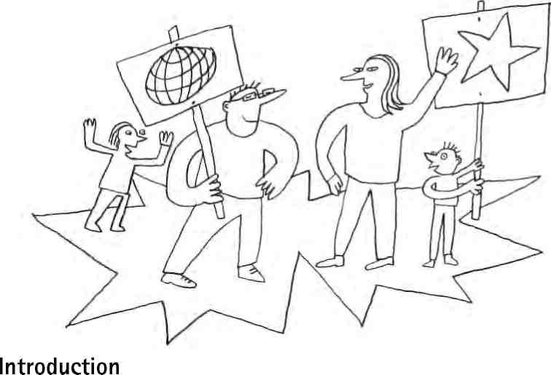
Uvod
Slika prikazuje muškarca i ženu koji zagovaraju svoje stavove u javnosti a koje podupiru dječak i djevojčica. Plakat muškarca prikazuje globus kao simbol svijeta, dok pritom žena na svom posteru, kojeg drži dječak, skreće pozornost na zvijezdu petokraku. Možda taj simbol odražava površinu nak ojoj stoje. Njihovi izrazi lica su prijateljski i ne pokazuju nikakve znakove neprijateljstva. Odrasli i djeca sudjeluju u politici, Koriste se svojim demokratskim pravom da mirno porsvjeduju u javnosti. Spolovi su jednako zastupljuni, stoga ne radi se o spolnom pitanju. Ove dvije grupe se natječu za pozornost i potporu većine. Nalaze se u direktnom sukobu, tako da ne sudjeluju mediji, političke stranke i interesne grupe. Ljudi stoje na podlozi koji sliči zvijezdu s nepravilnim vrhovima. Taj simbol može se protumačiti na razne načine. Zvijezda može predstavljati zajednicu koja pruža svojim članovima osjećaj zajedništva i okvir za prava, odgovornosti i dužnosti. isto tako pruža he four people are standing on a surface resembling an irregularly pointed star. Zvijezda bi isto tako mogla simbolizirati „pod“ na kojeg građanin stupa kada govori u javnosti. Tko god izabere da ne stane na taj pod neće ga se moći čuti i morati će prihvatiti odluke koje se u konačnici donose. Građani mogu sudjelovati u politici na razne načine. Građanski odgoj (EDC/HRE) fokusira se na načine aktivnog, direktnog sudjelovanja. Sudjelovanej u političkom životu je i pravo djece, a ne samo odraslih. Kako bi to proveli u djelo potrebno nam je razumijevnje problema i brižno razmišljanje, Političko sudjelovanje u demokraciji treba se poučavati u školama, što zahtjeva od škola da funkcioniraju kao mikro društva što omogućava učenicima da sudjeluju u upravljanju školskim poslovima.
Demokratske škole i demokratsko društvo, argumenti i kontroverze, čak i svađe i sukobi, nisu nešto čega se trebamo bojati već bi se to trebalo smatrati nečim normalnim i korisnim prilikom donošenja odluka. Rješavanje sukoba ideja i interesa je temeljna metoda rješavanja problema i donošenja odluka. Ako interesi i ciljevi nisu jasno iskazani, onda se nemogu uzeti u obzir. U otvorenom društvu harmonija – „zajedničko dorbro“ – ne smije se nametati, već se o njemu treba raspravljati. Kontroverza i sukob nisu štetni ako su dio kulture raspravljanja, rješavanja sukoba i kompromisa.
Vježbe se usredotočuju na okvirne uvjete i modele političkog sudjelovanja. Ovo pomaže učenicima da cijene svoje mogućnosti za sudjelovanje u svojoj zajednici.
61

Poučavajući demokraciju
Vježba 7.1. – Zid šutnje
Odgojno obrazovni ciljevi Učenici postaju svjesni svojih koncepata demokracije.
Materijali Listovi velikog papira koji su zalijepljeni na zid i markeri (za grupe od pet).

Postupak
- Učenici formiraju grupe od pet. Svaka grupa sjedi u polukrugu postavljena nasuprot papiru zalijepljenog na zidu, Traži se od njih da napišu, u tišinu i unutar vremenskog ograničenja, rečenicu kaja započinje sa: „Demokracija je…“
- Učenici odgovaraju rečenicama ili riječima koja su već zapisane.
- Nakon što prođe vrijeme koje je određeno za napisati riječi na plakatu, svaki učenik odabire jednu rečenicu koju ona/on nije napisao te je čita na glas. Učenici izmjenjuju svoje rezultate u razredu.
- Razmišljanja se međusobno izmjenjuju:

- "Naučio sam ..."
- "Otkrio sam ..."
- "Htio bi raspraviti o ..."
Varijacija
Umjesto korištenja plakata na zidu, učenici sjede za okruglim stolom i pritom pišu na veliki list papira.
Opća informacija
"Zid šutnje" je brainstorming metoda koja se može koristiti na početku slijeda lekcija o ključnim konceptima kao što su demokracija, diktatura, pravda, mir, obrazovanje jednakost, sloboda, itd. that
Metoda podupire učenike koji su manje ekstrovertni ili koji žele imati malo vremena da pažljivo razmisle prije nego što nešto kažu. Često su učenici u nepovoljnom položaju u standardu, a što je usmeno i izravno okruženje.
62

Sudjelovanje u politici
Vježba 7.2. – Moja razmišljanja o diktaturi

Odgojno obrazovni ciljevi | Učenici mogu definirati i prosuđivati sastavne elemente demokracije i
 | dikatature.
 | Učenici mogu donijeti namjerne odluke o vrijednostima i zagovarati ih.
Materijali | Plakat i markeri ili ploča i kreda.
Postupak
1. Od učenika se traži da definiraju karakteristične značajke diktature.
Lista može sadržavati sljedeće značajke:

- antisemitizam | - uloga žena u rađataljica
- etničko čiščenje | - represija seksualnih manjina
- mučenje | - podvrgavanje vlastima
- kondicioniranje | - pritisak vršnjaka na konformizam
- kult moći, pojedinaca ili vojske | - traženje ljudi za vođenjem
- razmišljanje o kritici kao destruktivnoj | - odbijanje prava manjina
- Očitujući se o listi, učenici odgovaraju na pitanje, "Do koje mjere ova situacija utječe na mene?"
- Od učenika se traži da se značajke postave na ljestvicu, počevši od onih značajki o kojima imaju najsnažnije osječaje.
Dodatak i Varijacije
Osobine diktature mogu se poistovijetiti s primjerima iz novinskih članaka, filmova i knjiga. Ista vježba može se napraviti i za demokraciju.
63

Poučavajući demokraciju
Zadatak 7.3. – Upitnici o stavovima prema vrijednostima
Odgojno obrazovni ciljevi Učenici razmišljaju o svojim osobnim stavovima i slobodno ich izražavati.
.
Učenici mogu slušati druge učenike, neovisno o tome slažu li se s drugima ili ne.
Materijali Set priručnika: " Upitnici o stavovima prema vrijednostima ".
Zabilješka za učitelje
Informacija o osobnim političkim stavovima
Stav je tendencija izražavanja mišljenja ili usvajanja određenog oblika ponašanja. Stav je rezultat socijalne integracije i osobne povijesti i stoga je manje svjestan nego ideologija. Stavovi vpde neše percepcije, prosudbe i djelovanja.
Svrha ove vježbe je da se shvati, na temelju izražavnja misli, do koje mjere osoba jest, ili nije, sklona društvenim promjenama. Promjena sam po sebi nije ni dobra ni loša stvar, i svrha je ne donositi prosudbe o učenicima, a još manje procjenjivati ich, Također treba imati na umu da rezultati ovakvog "political litmus test" nebi se trebali uzimati previše ozbiljno, osobito ako učenici nisu u potpunosti svjesni implikacija s izjavama u upitniku.
Pravo pitanje jest: zašto, što, kada i kako promijeniti. Modeli političke misli služe kao vodilja za političke stavove koji su se razvili nakon Francuske i Američke revolucije. Sljedeći skeč može služiti kao okvirna smjernica ali nemože zamijeniti čitanje izvornih materijala.
Progresivan stav dovodi do uvjerenja da su promjene poželjene. Promjene mogu biti revolucionarne ili reformistične, ovisno o hitnosti te sredstvima koja se koriste. Za revolucionarnost, ukoliko je potrebno, nasilje se ne može isključiti. Za reforistične, promjena je poželjna, ali bez radiklanog prekida s prošlosti.
Konzervativan stav, s druge strane, cjeni tradiciju i preferira iskustvo umjesto teorije. Takav stav može fovorizirati Status quo ili biti reakciopnaran, Favorizirati status quo znači tvrditi da trenutno stanje, iako daleko od savršenog, je u potpunosti prihvatljivo. Kao način promjene može se zagovarati organski rast (Edmund Burke). Osnovna briga je držati državu snažnom i pokretljivom kako se nebi previše opteretila partikularnim interesima i ekscesivnoj praticipaciji. Reakcionar, međutim, odbija trenutno stanje stvari: on/ona tvrdi da je pogrešno provoditi promjene i traži da se vratimo u prijašnje stanje.
Revolucionar i reakcionar skloni su indoktrinaciji, to jest, da postanu fundamentalisti, što znači da brane stajalište s ideološke osnove, bez uzimanja u obzir stvarsnost.
Ostali su više pragmatični i određuju svoje stavove analizirajući trenutne posljedice.
Ova vježba može korsiti kao osnovna vodilja koja potiče učenike da shvate postojanje različitih modela političkog mišljenja i da postanu svjesni svojih osobnih preferencija i spoznaja. U političkom životu, politički stavovi će učestalo sličiti političkom miksu između različith političkih mišljenja, na primjer rasprave između neoliberalne, ekološke i tehnokratske struje.
64

Sudjelovanje u politici
Postupak
1. Učenici odgovaraju na pitanja. Prije svake izjave zapisuju broj kako bi iskazali svoj stav. Šifra koju koristimo je sljedeća
5 – U potpunosti se slažem s izjavom.
4 – Uglavnom se slažem s izjavom.
3 – Svejedno mi je što se u izjavi navodi.
2 – Uglavnom se ne slažem s izjavom.
1 – U potpunosti se ne slažem s izjavom.
2. Učenici sastavlju svoj konačan broj bodova, koji ukazuje koji su njihovi politički stavovi.
100-80: revolucionar
80-60: reformist
60-40: u korist Statusa quo
40-20: reakcionar.
Postoje li neke uočljive razlike između učenika, posebice između dječaka i djevojčica?
Dodatak
Raditi s tekstom: ovisno o tome kako se vježba izvela – kao uvod ili kao vježba prijenosa znanja – rad s tekstom prepurača se prije ili poslije ove vježbe. Za napredne razrede, citati autora poput Locka, Burka or Marxa mogu se koristiti. Dodatno, ili kao alternativa za mlađe učenike, mogu se koristiti izjave političara ili stranačkih predstavnika oko specifičnih problema u društvu.
Također videjti sljedeći zadatak.
Varijacija
Ova pitanja mogu se formulirati na temelju lokalnih problema. Bilo koje od pitanaj može biti početak za debatu.
Materijali
(vidjeti iduću strranicu)
65

Poučavajući demokraciju
Učenički priručnik
Upitnik o stavovima o promjeni
- Žena bi trebala imati pravo sterilizirati se bez odobrenja svoga muža.
- Informacija o kontracepciji trebala bi biti dostupna svim mlađim djevojkama starijima od četrnaest godina.
- Lake droge trebali bi biti legalizirane.
- U demokracijama referendumsko odlučivanje trebalo biti lako moguće realizirati.
- Kriminalci trebaju medicinsku pomoć prije nego kažnjavanje.
- Smrtna kazna trebala bi se upotpunosti ukinuti.
- Velike tvrtke trebaju se nacionalizirati.
- Brak izm osoba istog spola treba biti legalan.
- Ne smije biti razlikovanja spolova u oglasima za posao.

- Dobrovoljne udruge trebaju se zabraniti. Dužnost je država da pomaže siromašnima.
- Prosječna osoba ne treba biti kontrolirana ili upravljana.
- Učenici trebaju sudjelovati u izborima za školsko vodstvo.
- Ocjene i svjedodžbe trebaju se ukinuti.
- Svakome bi se trebao jamčiti minimalni dohodak, neovisno o spolu, dobi ili profesiji, pa čak i ako odluče ništa ne raditi.
- Djeca se trebaju odgajati u nekoliko vjera istovremeno; djeca mogu izabrati svoju vjeru kad odrastu.
- Političke vođe trebale bi koristit savjete znanstvenika prilikom korištenja znanstvenih otkrića.
- Ljudska bića su rođena s isitm potencijalom.
- Privatno vlasništvo treba ukinuti i uvesti javno i državno vlasništvo.
- Nitko nema pravo nametati svoje mišljenje drugima.
- Svi proizvodi koji zagađuju okoliš moraju se prestati proizvoditi, neovisno o gospodarskom učinku te zabrane.
66

Sudjelovanje u politici
Vježba 7.4. – Projekt planiranja⁶
Odgojno obrazovni ciljevi Učenici razumiju što znače strukture međusobne ovisnosti u društvu tijekom razdoblja promjena.

Učenici razumiju da se svaka odluka tiče svih članova društva. Ako se odluka ima prihvatiti i poštovati, svi članovi društva moraju razumijeti tu odluku i trebaju imati mogućnost da sudjeluju u procesu donošenja te odluke.
Materijali Opis stvarne ili izmišljene gradske četvrti. mora se uzeti u obzir socijalne, ekonomske, demografske, prometne i druge probleme.
Učitelj mora pripremiti set kartica za glumce u igri uloga. Sljedeći primjeri mogu služiti čitaču kao ideja kako isplanirati projekt koji bi se trebao simulirati u igri uloga.
Opaske za učitelje
Mnog ciljeva skriveno je u ovoj vježbi. Stoga je na učitelju da odluči koji od tih elemenata bi se treba oeksplicitno raspraviti te koji bi trebao pomoći učitelju da razuimje i objasni drugima koji su to potencijalni učinci učenja.
- Učenici razvijaju želju za slušanjem i razumijevanjem različitih stajališta i interesa, neovisno o tome slažu li se s tim stajalištima ili ne.
- Učenici uče kako predvidjeti posljedice i implikacije različitih opcija u postupku donošenja odluka.
- Učenici iskusuju postupak donošenja odluka u demokratskom okviru. U ovome iskustvu mora se držati ravnoteža između sudjelovanja i efikasnosti (npr. svatko se mora izjasniti, ali mora postojati vremensko ograničenje za svaku raspravu kao i za postupak u cijelini).
- Osnovni uvid: u otvorenoj, npr. zajednici koja uči, opće dobro (volonte generale] ne utvrđuje vlast već je to stvar privremene odluke koja je otvorena reviziji ako se ukažu novi problemi.
Postupak
- Učenici se djele u parove. Svaki par dobiva primjerak projekta i jednu karticu. Jedan par učenika predsjeda debatu koju će slijediti.
- Par formira listu svih prednosti i nedostataka koje su povezani s tim projektom.
- Učenici to rade sa stajališta osobe čije uloge sada igraju.
- Donose zajedničku odluku za ili protiv projekta (15 minuta).
- Jedan za drugim, svaki par izlaže svoj stav grupi i objašnjava svoje razloge.
- U debati, svaki par mora što bi htio da se provede. Treba se uvesti vremensko ograničenje za raspravu svakog učenika kao i za vremensko trajanje cijele debate.

- Učenici glasuju o tome hoće li se projekt primjeniti ili ne. Rad nakon primjene projekta.
- Postoje li grupe s kojima se treba konzultirati?
- Do koje mjere je vaše mišljenje utjecalo na druge?
6. Prilagođeno od S. Fountain, Educatton pour le developpement humain, De Boeck, 1996.
67

Teaching democracy
- Imaju li pojedinačni interesi koje brani jedna od grupa utjecaja na druge grupe?
- Postoje li grupe čija mišljenja i interesi imaju veću težinu?
- Postoje li grupe koji gotovo nikad ne iskazuju svoje mišljenje?
- Je li rješenje za koje je većina glasala u stvarnosti predstavlja najbolje rješenje za cijelo društvo?
Dodatak
- Pojedinačni učenici igraju određenu ulogu bez potpore svojih partnera.
- Uloga uključuje slušanje stručnjaka koji se mogu očitovati i određenim aspektima projekta.
- Dio razreda ima ulogu porote ili lokalne skupštine koji onda mogu donijeti konačnu odluku, bez sudjelovanja zagovornika određenih interesnih skupina (participativna demokracija) .
- Dva ili tri učenika glume novinare i promatrače. Oni šalju povratne informacije o postupku donošenja odluke i o ulogama koje igraju učenici.
- Prilikom simuliranja postupka mogu se pozvati lokalni političari i novinari za naknaadnu raspravu s učenicima.
- Ovaj model može se koristiti kako bi se organizirao stvarni postupak donošenja odluke u školi.
Radni materijali za učitelje

Pitanja za dizajniranje kartica za igru
1. Vi ste učitelj:
- Vidite li razloge zbog čega bi projekt bio dobra ideja?
- Smatrate li da bi projekt bio problematičan?
2. Vi ste vlasnik malog obrta:
- Vidite li razloge zbog čega bi projekt bio dobra ideja?
- Smatrate li da bi projekt bio problematičan?
3. Vi radite u medicinskom centru.
4. Vi radite kao smetlar.
5. Vi ste vozač autobusa.
6. Vi ste došljak iz druge regije ili zemlje i trenutno tražite posao.
7. Vi ste mladi čovjek koji radi u susjedstvu.
8. Vi ste direktor malog poduzeća.
9. Vi ste lokalni politički predstavnik.
10. Itd.
68

Sudjelovanje u politici
Vježba 7.5. – Mi i svijet

Odgojno obrazovni ciljevi | Učenici proučavaju kako događaji u dalekim zemljama utječu na
 | njihovu zajednicu.
 | Učenici bolje razumiju strukturu međusobne ovisnosti u
 | svijetu.
 | Nejednaka distrubicija moći i nejednak postupak razvoja traže
 | svjetsko razumijevanje i suradnju u duhu ljudskih prava. and co-operation in
Materijali | Dnevne lokalne novine, karta svijeta, vrpca i markeri, konac, igre. coloured
Postupak
- Učenici formiraju grupe od četiri. Izrezuju članke iz novina koji pokazuju jedan daleki dio svijeta koji utječe na lokalnu zajednicu i da njihova država i druge države međusobno utječu jedna na drugu.
- Problemi:

- gospodarski problemi
- politički problemi
- problemi migracija
- zagađenje
- kulturološka razmjena
- turizam
- vojno dijelovanje, etc.

- Učenici klasificiraju članke prema ključnim riječima za koje se odluče da predstavljaju određene tipove utjecaja i označavaju ih različitim bojma.
- Učenici izabiru najznačajnije članke i zalijepljuju ich na kartu svijeta. Pomoću konca i igle povezuju članke sa svojom državom.
- Plenarna rasprava.

- S kojim ste djelom svijeta najviše povezani?
- Koje su poveznice najčišće? Zašto?
- Postoji li dio svijeta s kojim uopće niste? Zašto?
Dodatak
Učenici pronalaze informacije o političkim i/ili gospodarskim sustavima koji su na snazi u državama s kojima ste povezani.
Mogu vidjeti jesu li postojale druge poveznice u prošlosti.
Na satu stranog jezika mogu se koristiti članci iz stranih novina ili s interneta.
Ovaj zzadatak može služiti kao uvod u problematiku nejednakog razvoja i raspodijele moći u svijetu..
Percepcija u svijetu u kojem mi živimo pod utjecajem je informacija koje dobivamo iz druge ruke – iz medija. Zamislimo samo koliko bi daleko došli kada bi hodali po dijelovima svijeta koje smo sami vidjeli. Što nam mediji poručuju i koje nam informacije to prenose. Treba li netko kontrolirati medije? Cenzura? Ili je dovoljna konkurencija između različitih novina? Koliko su moćni mediji? Možemo li živjeti bez njih?
69

Poučavajući demokraciju
Druga slična pitanja također se mogu postavitit, ali njih trebaju postaviti učenici a ne učitelji. Ako učenici shvate koliko je ograničena njihova percepcija, onda mogu sami početi sa postavljanjem pitanja o ulozi medija.
70

Sudjelovanje u politici
Zadatak 7.6. – Trebamo li sudjelovati u politici?
Odgojno obrazovni ciljevi Učenici formiraju svoja mišljenja o tome je li je nužno sudjelovati u vlasti.

Sudjelovanje se može dovijati na razne načine. Mi definiramo sudjelovanje kao biti dio javnog života vaše zajednice i društva. Neki ljudi misle da je važno sudjelovati, dok drugi ne. Učenici bi trebali razumijeti da političke odluke ujteču na njihov život, neovisno o tome sudjelu li u postupku donošenja odluke ili ne.
Materijali Kartice s opisom uloga
Postupak
- Četiri učenika glume razgovor između novih gađana u naciji koja je postupku stvaranja..
- Učenici raspravljaju, moderirani od strane učitelja ako je potrebno, o pitanjima koja su iskrsnula igrokaza, poput slijedećih:

- Koja su četiri glavna stajališta koja su građani iskazali oko sudjelovanja? Suglasni ste s time? Zašto ili zašto ne?
- Što će četiri građana izgubiti ako ne sudjeluju? Koje koristi mislite da će pojedinci imati od sudjelovanja?
- Koje koristi mislite da će nove države imati od sudjelovanaj pojedinaca?
- Koje su mogući rizici ili gubitci koji su povezani sa time da se želi sudjelovati?
- Ocjenujući koristi i rizike, smatrate li da je korisno sudjelovati?
3. Pomoću rasprave ili predavanja, učenici bi mogli doći do slijedećih zaključaka:
Vlada utječe na naše živote na puno načina. Sudjelovanjem u vladi ljudi mogu imati utjecaja na odluke koje vlada donosi. U svakome društvu netko mora donositi odluke. AKo ljudi odaberu ne sudjelovati, onda neće imati nikakovog utjecaja te odluke. Te odluke mogu uključivati sljedeće stvari:
- koliko će ljudi plaćati poreza;
- hoće li društvo ući u rat;
- tko će biti vlasnik i kontrolirati državne prirodne resurse.
Ovisno o tome kako je vlast strukturirana, odluke se mogu donositi na različitim razinama, uključujući i nacionalnu, regionalnu i loklnu. Neke odluke poput onih o vojnoj moći, često se donose na nacionalnoj razini, dok druge, poput onih koje se tiču prometa i cesta, često se donose na regionalnoj razini, dok se odluke poput sakupljana otpada učestalo se donose na loklnoj razini.
Materijali
(vidjeti iduću stranicu)
71

Poučavajući demokraciju
Igrokaz: Četiri građana dolazi u novo formiranu državu
Pretpostavimo da ste tek stigli u novo formiranu državu. Željni ste čim prije početi sa izgradnjom novoga društva. Čuli ste da postoje razne mogućnosti za stvaranje dobro vlasti. Nakon toga načuli ste razgovor izmeđe grupe svojih kolega:
Građanin 1:
"Odkud ja dolazim nikome nije stalo do politike i vlasti. Uvijek smo previše zaokupljeni s našim svakodnevnim životom. Stoga se i u ovoj zemlji ne kanim previše zamarati s politikom.."
Građanin 2:
"Tako se radi u našoj državi ... i ja nikad nisam u potpunosti razumio što se događa između vođa. Oni su uvijek to činili kompliciranim i na taj način omogućili da se ne zamaramo s razumijevanjem vođa."
Građanin 3:
"Naime, u našoj zemlji su stvari potpuno drugačije. Pokušali smo, ali ljudi koji imaju moć nisu nam dozvolili da sudjelujemo te su nam i prijetili u slučaju da smo pokušali sudjelovati. Stoga smo na kraju odustali od sudjelovanja."
Građanin 4:
"U mojoj zemlji smo imali izbore i naše vođe su nam obećali dobru vlast, ali nije tako ispalo. Vođe su iskoristile vlast samo da se obogate. Sve vođe su korumpirani. "
72

Taking part in politics
Exercise 7.7. - How does government affect your life?
Odgojno obrazovni ciljevi Učenici razumiju kako vlast utječe na nas u svakom mogućem aspektu naših života (tua res agitur). Svijet u kojem živom djelo je čovječjih ruku te je stoga na nama da odlučimo što ćemo s njime činiti.
Namjerno donošenje političkih odluka nužno je zbog naše povećane ovisnosti o drugima i to s loklne do globalne razine.
Demokracija najbolje uzima u obzir naše suprotstavljene interese i integrira ich u zadovoljavajući kompromis – naravno ako su sve zaintresirane strane bile saslušane.
Resources Nema ich.
Postupak
- Učenici bi trebali shvatiti do koje mjere vlast utječe na njihove živote, Predlažu im se sljedeća pitanja; na njih se može odgovoriti u razredu ili u malim grupama koje onda mogu svoje rezultate predstaviti na plenumu.
- – Prepričajte kako ste proživjeli svoj nedavni dan – kamo ste išli, što ste nosili, vidjeli, jeli, rekli
naučili i učinili. –Napravite listu svih stvari koje ste spomenuli a na koje je utjecala vlast, i to lokalna, regionalna i nacionalna.
- Pretpostavite da je vaša vlast demokracija u kojoj svi građani imaju jednaku šansu da sudjeluju bez da im se ugroze njihova ljudska prava. Koje od vaših svakodnevnih običaja, a za koje ste stavili da vlast na njih utječe, milsite da bi se trebali promjeniti? Objasnite zašto smatrate da bi se trebali promjeniti.
3. Učenici bi trebali postaviti pitanje na koji način ljudi mogu sudjelovati u demokratskoj vlasti. Učitelji bi trebali ponuditi neke informacije, bilo kroz predavanja, knjige ili radne materijale.
Rezultata bi mogao biti kako slijedi: mnogi ljudi vjeruju da se u otvorenoj i slobodnoj demokraciji pruža najvaći prilika za sudjelovanje u vlasti. Ovakva vrsta vlasti znači da sami građani mogu dobiti moći i upravljati, uobičajno preko većinskog sustava. Neke države su samo demokracije na papiru u kojima građanim nije dozvoljeno sudjelovati. U demokratskom sustavu, građani mogu izabrati između različitih načina sudjelovanja i neki čak mogu odlučiti da uopće ne sudjeluju.
Demokracije najbiše vode računa o različitim i suprotstavljenim interesima i potregom za zadovoljavajuća rješenja – pod uvjetom da su sve strane izrazile svoja stajališta. Posebne pozornost mora se dati slabim skupinama, koje nisu u mogućnosti da pritišću vlast i čiji se interesi stoga mogu ignorirati (problem ekskluzije).
73

Poučavajući demokraciju
Vježba 7.8. – Načini sudjelovanja u demokraciji
Odgojno obrazovni ciljevi Učenici se positovijećuju s različitim oblicima političkog sudjelovanja u ljudskim pravima.

Materijali Lista mogućih načina političkog izražavanja.
Postupak
- Svaki učenik sastavlja listu svih načina i aktivnosti za koje on/ona smatra da ljudi mogu sudjelovati u demokratskom postupku donošenja odluka.
- Učenici formiraju grupe od četiri člana. One uspoređuju svoje liste, raspravljaju o njima i pokušavaju se složiti o jedinstvenoj list sudjelovanja u demokraciji.
- Gruppe uspoređuju svoje liste sudjelovanaj u demokraciji s ono na priručniku.
Dodatak
Učenici bi mogli raspravljati o sljedećim pitanjima:
- Vjerujete li da jedan ili svi gore navedeni oblici političkog sudjelovanja su temeljna ljudska prava? Moraju li svi ono biti zaštićeni zakonom? Objasnite zašto da ili zašto ne
- Na koji način možete sudjelovati u demokraciji u vašoj državi? Postoje li načini sudjelovanja koje vama nisu dozvoljeni? Objasnite.
- Trebaju li zakoni štiti pravo da se ne sudjeluje? Objasnite.
Materijali
Priručnik za učenike
Sudjelovanje može biti na razne načine poput:
- čitanje o problemi i vođama
- pisanje o problemi i vođama
- raspravljanje o problemima
- rad u zajednici na podupiranju određenih prava ili prosvjed protiv djelovanja vlasti
- formiranje ili učljanjivanje u političke stranke ili druge društvene udruge
- sudjelovanje na političkim sastancima u zajednici
- postati vođa političke stranke, sindikata ili društvne udruge.
- glasovanje na izborima
- voditi kampanju za one koje se natječu za javnu funkciju
- obavljanje javne funkcije ako budemo izabrani
- plaćanje poreza
- lobiranje
- služenje u vojsci
- koristi postojeće pravne mogućnosti poput slanje upita vladinim dužnosnicima, predavanje predmeta sudu isl.
- demonstriranje kroz prosvjede, bojkote, štrajkove i sl. s,
74

sudjelovanje u politici
Vježba 7.9. – Krug politike
Odgojno obrazvoni ciljevi Učenici mogu primjeniti model političkog kruga na primjere donošenja političkih odluka.

Učenici postaju svijesni svojih mogućnosti interveniranja i sudjelovanja u postupku donošenja političkih odluka.
Resources Set priručnika za učenike: "Ciklični politički model".
Flipchart papir, markeri, škare, lijepilo.
Postupak
1. Učitelji upoznavaju učenike s modelo političkog kruga, koristeći pritom jedan od lsjedećih pristupa:
- Učitelj koristi deduktivni, sistematski pristup:on/ona drži predavanje⁷ i onda učenici primjenjuju alat koji im je dan.
- Učitelj dozovljava induktivni pristup: učitelj započinje s primjerom ili se osvrće na znaje i iskustvo koje su učenici već stekli. Ovo može biti jedan trenutni javni problem, odluka koju učenici podupiru ili su protiv njem ili pak problem oko kojeg su zabrinuti. Odluka koja je donešena uškoli također može biti polazna točka. Zatim slijedi predavanje učitelja u kojem se pažljivo o kontekstu kojeg su mu pružili učenici.
Kojigod od spomenutih pristupa bude korišten, učenici će dobiti primjerak priručnika“ Ciklični politički model“ .
2. Učenici primjenjuju model. Mogu se dati različiti zadatci:
- Učenci koriste model kao alat za aktivno i strukturno čitanje novina. RAdeći u grupama od četiri do šest, učenici proučavaju novine izdane kroz zadnjih nekoliko dana i identificiraju primjere za svaku od šest stadija. Zalijepljuju članke na njihove plakate i prezentiraju ich u plenumu.
- Učenici slijede postupak donošenja odluka na određenom problemu. Ovo će zahtijevati materijale koji pokrivaju dulji vremenski period i stoga atarija izdanaj novina mogu biti korstna. Knjige i internet također mogu biti važni izvori. Ovaj zadatak može se razviti u istraživački projekt.
3. Model može služiti kao polazišna točka za raspravu: u kojem stadiju postupka donošenja odluke možemo intervenirati? Učitelj bi također trebao oobjasniti da dva stadija „odluka“ i „provedba“ su pod ingerencijom političkog sustava (osim ako odluku nije donio plebiscit). Građani mogu intervenirati u bilo kojem drugom stadiju.
7. vidjeti "pozadinske informacije za učitelji" (u odjeljku o radnimmaterijala ova vježbe).
75

Poučavajući demokraciju
Materijali
I
Politika kao postupak rješavanja problema.
Razvoj i rast (sociološkoj, gospodarskoji međunarodnoj razini.)
T T T

Što je bio problem?
Problem
Debata
Who or what üommatos tho agenda? Wbal bappons during litc dobatc?

/

Kako su reagirale skupine pojedinaca? Koji su problemi niknuli?
Reakcije
Odluka
Koji su rezultati debate , koji će biti sadržaj odluke??

Na koji način je odluka primjenja u javnosti?
Opinions
/
Na koji način će se odluka provesti?
Provedba

Ustavni i pravni okvir
Ciklični politički model: dodatne informacije za učitelje
Politički cikluse je model. On djeluje kao karta što znači da odabire određene djelova iz stvarnosti a ostale ignorira. Na taj način slika postaje jasnija ali korisnik nikad ne bi trebao brkati model sa stvarnošću. U ovom slučaju, ciklični politički model se usredotočuje na politiku kao postupak donošenja odluke i rješavanja problema. Njegov fokus nije na politiku kao sukob za moć, iako se taj aspket pojavljuje. Šest kategorija vode ključnim pitanjima koji nam pomažu analizirati političko donošenje odluka; učenici su poticani da iznose nova pitanja sa specifičnijim kontekstom.
Ovaj model pruža idelan tip opisa politčkog donošenja odluka. Prvo, ploitički problem mora doć na javnoj dnevnom redu. Pitanje stavljanja problema na dnevni red ima puno veze s političkom moći. Problemi ne posotje kao takvi; oni se moraju definirati i prihvatiti. Suprotstavljeni interesi i vrijednosti imaju važnu ulogu, jer definicija problema snažno utječe na ishod donošenja odluke. Na primjer, siromaštvo se može definirati kao napad na ljudska prava ili kao poticaj da se uzme sudbina u vlastitie ruke. Prvo stajalište implicira da siromašni ljudi trebaju zaštitu, dok drugo prešutno implicira da se siromšnim ljudima ne pomaže, zato što ih to može uljeniti. Ključno pitanje postavljanja dnevnog reda indicirano je dvostrukim strijelicama između kategorija problemi i debata.
Debata se odvija pod posebnim uvjetima. Okvir modela ovdje je važan:sociološki, gospodarski i međunarodni događaja postavljaju informacije za raspravu, dok ustavi zakonodavni okvir određuju pravila. Tko može sudjelovati u raspravi? Tko odlučuje o čemu? Ta pitanja pomažu da razumijemo ishode debate, konačnu odluku. Tko sudjeluje u debati? Koji su interesi u igri? O čemu se treba pregovarati? Je li moguće doći do kompromisa?
Provedba: Kako se, ili kako se bude odluka provela? Jesu li se pojavile određene poteškoće ili sukobi?Je li provedba odluke u skladu s odlukom onih koji su tu odluku donijeli?
76

Sudjelovanje u politici
Mišljenja: Kako je odluka "primljena" u javnosti? Na koje interesi je odluka pozitivno utjecala a na koje negativno? Koje su vrijednosti po srijedi?
Reakcije: Jesu li reakcije na odluku reakcije pojedinaca i/ili su to kolektivne reakcije koje su organizirale grupe? Podupiruli ili se protive odluci? Primjeri mogu biti protesti, demonstracije, pisma urednicima novina, odluke sudova, iseljavanje, povlačenje investitora, kršenja zakona itd.
Problem: Na kraju dana je li se osnovni problem riješio? Jesu li se polučili neki nepoželjni i nepredviđeni učinci? Je li novi problem nastao kroz reakcije na odluku i reakcije na njihovu provedbu? Politički ciklus se ukida ako se problem riješi. Vrlo često, novi ciklus započinje sa novim naknadnim ili nepredviđenim problemom.
Učenici bi trebali razumijeti da politički ciklus pokazuje gdje i kako građani mogu sudjelovati u politici. Možemo dati našu definiciju problema koji zahtijevaju političku pozornost i zahtijevaju javna sredstva kako bi ich se riješilo. Možemo sudjelovati u debati, stvoriti na stav o odluci i poduprijeti ili biti protiv načina na koje se odluka o problemu bude primjenila. Čineći tako, koristimo naša ljudska i građanska prava. Demokracija ovisi o aktivnim demokratima.
77

Osmo poglavlje – Nositi se s konfliktom
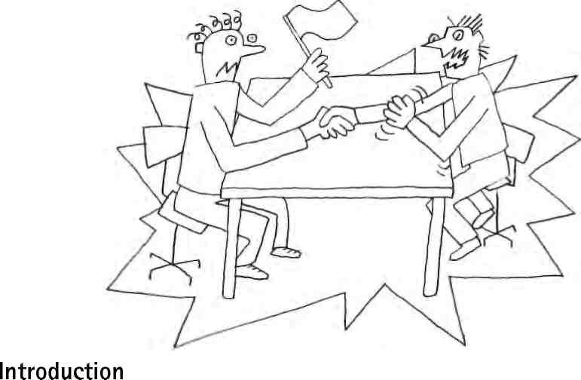
The illustration shows two young men engaged in a quarrel. They are sitting opposite each other at a table. One is waving a flag, the other is clenching his fist, baring his teeth. Their hair is raised, which gives the opponents a fierce, beast-like look. If this was all, then we would expect this conflict to escalate: the two men would soon get up and resort to physical violence. But there is a second dement in the picture: the two men are shaking hands, as a sign of agreement and compromise. They are only talking - perhaps shouting at each other - but there is no violence.
The picture shows simultaneously what takes place successively in real life: if we stand up for our interests, opinions and values, we will sometimes get involved in conflict. To resolve such conflicts, we must be able and willing to find an agreement and also strike a compromise. Arguing first and marking the extremes, and then looking for an agreement and compromise, comprises a process of conflict like breathing in and breathing out.
The star-shaped floor may also be meaningful. We share one Community - for example our planet, our family, our school. We have no other. Therefore we depend on each other and carrying out conflicts and resolving them must be governed by shared principles and rules. Conflict as such is nothing bad. Human rights produce a pluralism and competition of interests, which increases the likelihood of conflict. Good conflict resolution can lead to harmony, while the attempt to suppress conflict by authoritarian means or resolve it unfairly can lead to the disruption of a Community.
Conflict resolution is, to a certain extent, a skill that can be taught. This is one focus of the exercises in this chapter; they provide the learner with tools, structured schemes of procedure, for conflict resolution and mediation. Secondly, fairness of conflict resolution is important, and this refers to the values and the culture of conflict behaviour. Ideally, a conflict should be overcome by a win-win Situation. If that is not possible, care must be taken not to produce losers, but rather to find a compromise that maintains a balance in sharing benefits and disadvantages. Viewed from a wider perspective, the potential stakeholders include not only the opponents who are directly involved, but also the Community and the environment as a whole.
79

Teaching democracy
Exercise 8.1. - Win-win Solutions

Educational objective
Resources
The students understand that a conflict can be resolved in different ways. The parties involved may be in the position of winners or losers, or may both have agreed to a compromise. No party should feel that they are a loser, as this may well lead to a new outbreak of conflict.
Blackboard or flipchart.

Procedure
The teacher explains to the students that there can be three different types of Solution to a conflict:

win - | - win | ©©
win - | - lose | ©@
lose - | - lose | ©@
He/she illustrates these principles of conflict resolution on the blackboard or a flipchart. Win-win: Solutions which allow both parties to benefit
Win-lose: Solutions in which only one party benefits at the expense of the other Lose-lose: Solutions in which neither party benefits.
The teacher gives examples of the different ways of conflict resolution:
A boy and a girl are quarrelling over a ball. An adult intervenes and makes them play together with the ball or gives them equal time to use it. They both benefit. If the adult gives the ball just to one of them, of course only one benefits. If the adult takes the ball away since the children cannot agree, neither benefits.
In pairs or in groups the students explore their personal experience to find further examples of conflict. They may discuss their experience of conflict at home and at school and may move on to the larger conflicts involving groups of people and whole states.
The students analyse examples of conflict resolution, identifying them using the model presented above, asking which party will benefit from the Solution. Who can find Solutions that allow all/both parties to benefit?
Plenary Session: students share the results of their analysis.
Variation
After step 2, the students receive a case description of a conflict. In groups, they try to find a Solution that avoids producing losers. If the conflict already has been resolved, the students can compare their Solution with the one found in practice and the reactions that followed. This analysis follows the policy cycle model (see exercise 7.9).
80

Dealing with conflict
Exercise 8.2. - A structured approach to conflict resolution
Educational objective The students learn a technique of conflict resolution. They
understand that resolving conflicts depends to a certain degree on skills that can be learned.
Resources Set of Student handouts: "Resolution of conflicts in six stages".
Newspapers and magazines.
Procedure
1. The teacher describes a Situation of conflict to which there is no defined Solution (example:
one Student makes fun of another Student who comes from a foreign country and speaks
with a strong accent).
The Situation may be presented by a role-play The students discuss how to resolve the conflict. In doing so, they may anticipate parts of the model they will use in this lesson or ask questions that the model may provide an answer for.
2. The worksheet "Resolution of conflicts in six stages" is distributed to half the students, who
study it in silence.
The other half of the class selects a report on a conflict from a newspaper or magazine. They may also draw on personal experience or first-hand knowledge.
- The students form groups of four consisting of two students who have read the resolution of problems and two who have defined possible conflicts.
- The students choose one conflict and test the ideas of conflict resolution.
Two are adversaries, the other two act as mediators, using the sheet to find a Solution.
5. Follow-up plenary Session:
- Which conflicts did you try to solve?
- How did you try to solve them?
- (How) did the model of conflict resolution help you?
Variation
- The students focus on a case study and compare their Solutions.
- Once students are familiär with the procedure it can be applied to conflicts actually occurring in class.
Materials
(see next page)
81

Teaching democracy
Student handout: resolution of conflicts in six stages

1. Identify needs.  "What do you need (what exactly do you want?)" | Each person involved in the conflict should answer this question without accusing or blaming the other.
2. Define the problem.  "What do you believe to be the problem in this case?" | The whole class can help to find an answer which meets the needs of those concerned. The adversaries must be able to accept the definition.
3. Seek a number of Solutions.  "Who can think of a possible way of solving the problem?" | All members of the class can contribute answers. These should be written down, without comment, judgment, or evaluation. The aim at this stage is to produce as many Solutions as possible.
4. Evaluate Solutions.  "Would you be pleased with this Solution?" | Each party in the conflict reviews the alternatives, explaining which are, or are not, acceptable.
5. Decide which Solution is best.  "Do you both accept this Solution? Has the problem been solved?" | It must be clear that both parties accept the Solution. Their efforts to find a Solution should be appreciated.
6. See how the Solution is applied.  "Let us talk once more about this Situation and make sure that the problem really has been solved." | A plan should be set up to evaluate the Solution. Depending on the nature of the conflict and the age of the adversaries, an evaluation may be carried out minutes or hours or a day later.
82

Dealing with conflict
Exercise 8.3. - Family and peer conflict
Educational objective The students learn about solving conflicts in a structured manner.
Resources Set of Student handouts: "Resolution of conflicts in six stages" (see
Exercise 8.2).
Procedure
- The students read the worksheet "Resolution of conflicts in six stages".
- The teacher lets the students come forward with examples of typical conflicts at home, in school or in the playground, for example:
At home:
- The child wants to play, but the parents think he or she should study.
- The child wants money for the cinema / a concert / a parry / a picnic, but the parents have other expenses to take care of.
In the playground:
- Boys and girls want to use the playground for different purposes.
- Boys disturb girls while they are playing.

- The students choose one conflict to work on and form groups of four to six.
- Each group then divides into two, half of them taking the role of parents and half the role of children (or boys/girls).
First parents and children come together separately to work out their position. Then they meet with their opponents and start negotiations following the six stages.
After a given time negotiations stop and the groups get back into class.
5. The whole class feed back on their work in groups. What kind of Solutions did they arrive
at? Were there many different Solutions?
Variation
This exercise could also be done with a mediator, for example with one Student taking the role of a grandparent who leads the conflicting parties through the negotiations.
83

Teaching democracy
Exercise 8.4. - Brainstorming Session on conflict and peace
Educational objectives The students can define the concepts of conflict and peace.
The students can explain which kinds of conflict can be resolved and which cannot
Resources Flipcharts and coloured markers.
Procedure
1. The word "CONFLICT" is written on one of the sheets.
The students receive two tasks for brainstorming.
a. They write down as many expressions or words referring to conflict as come to mind.
b. They add keywords referring to situations of conflict.
This part is carried out in silence, without commenting.
- When the students have run out of ideas, the word "PEACE" is written on the other sheet. Same procedure.
- The class discuss the results.
- A Classification of the different types of conflict is developed with the teacher:

- conflicts which can be resolved
- conflicts which cannot be resolved.
Conflict resolution without losers (see Exercise 8.1) is very often only possible through com-promise. This works, for example, when scarce resources need to be shared fairly If the cake is small and every eater receives an equally small piece, I can accept the Solution even if I stay hungry. But if a clash of values or religious beliefs is involved, compromise is hardly possible. And if a conflict is caused by ethnic or racial divisions, there is the danger of expul-sion or physical extermination of the members of one parry. The more rational the approach of the parties to a conflict is, the bigger the chance to resolve it by negotiation and compromise rather than by violence. Rational conflict resolution requires the parties to distin-guish between the issue and the Opponent and to respect the opponent's human dignity in terms of human rights.
Extension
The students illustrate different situations of peace and conflict through drawings or articles and photos from the press.
84

Dealing with conflict
Exercise 8.5. - The statues
Educational objective The students are able to identify situations of oppression, to
develop creativity in non-violent conflict resolution and to use body language as a means of expression.
Resources None.
Procedure
1. The students carry out the following preliminary exercises in pairs:
- One Student strikes a pose; the other has to imitate. They reverse roles.
- One Student places his hand a few centimetres from his/her partner's. When he/she moves his/her hand the other has to twist into whatever (uncomfortable) position is necessary to keep the same distance.
These exercises train students to take notice of each other.
2. In the plenary Session, the students represent and discuss situations of oppression:
- Two or more students agree on an idea and then form a group of statues to represent a Situation of oppression (example: a kneeling child polishing the shoes of a seated rieh man).
- If a member of the audience thinks of a way of resolving the Situation and making it more equal, he/she rearranges the actors aecording to his/her new model.
Ideally the exercise should be condueted in silence, to encourage the students to mime and develop expressiveness.
- More actors may partieipate in the scene progressively.
- The teacher reserves the last 10 to 15 minutes of the lesson for a follow-up plenary Session. The students give feedback, and they may come forward with questions that can lead to further study.
Variation
- The same procedure is used to illustrate human and children's rights and instances of how they are violated.
- The exercise may be resumed in situations of conflict and in real situations that invoke streng feelings.
85

Teaching democracy
Exercise 8.6. - Punishment versus positive conflict resolution

Educational objectives | The students are encouraged to accept the notion of law and of
 | rules in a group.
 | The students are able to accept differences and to take part in
 | decision-making processes.
 | They develop their creative potential in resolving conflicts.
Resources | Set of Student handouts: "List of punishments".
Procedure
1. The students brainstorm forms of punishment. This introduction to the lesson addresses them
as experts, as they may draw on experience and Observation. They may already add comments.
The teacher distributes the handout "List of punishments" to the students, and they read it in silence.
- The students discuss in small groups (three or four) which punishments make sense and which ones do not.
- The groups share their results with the other groups (the Jigsaw arrangement is useful here; see Exercise 5.3).
- The students return to their groups and discuss which punishment, if any, should be imposed in the following situations:

- A Student arrives late at school.
- A Student has not done his homework.
- A Student disturbs work in class.
- A Student offends a classmate because of his/her ethnic origin or religious beliefs.
- A male Student molests a female Student.
- A Student is violent in class/during break.
5. Plenary Session: the students present their results.
The follow-up discussion could deal with the following question: are there any alternatives to imposing a punishment (e.g. mediation between the wrong-doer and the victim)?
Extension
The students act out a scene of positive, creative conflict resolution in class.
Materials
(see next page)
86

Dealing with conflict
Student handout
List of punishments
- Writing a poem
- Telling a fairy tale to littie children
- Presenting jokes and quizzes to the class
- Ten push-ups for swearing
- Standing in class after school as many minutes as you came in late in the mornin^
- Standing up while writing
- Preparing a lesson for the class
- One hour of gardening
- Cleaning the recreational area

- Cleaning the classroom
- To be dismissed from the lesson
- Running round the school building ten times
- Detention during break
- Extra work in one of your weak subjects
- Payment of a fine which contributes to cover general expenses
- Writing an excuse
- Further suggestions ...
87

Teaching democracy
Exercise 8.7. - Minorities
Educational objective The students understand that the sense of exclusion can be the
result not only of the way other members of society see you, but also of the way members of your own group see you.
Resources A set of positive cards and a set of negative cards for each group.
Two flipchart sheets for each group, one bearing the word "FEELINGS" and the other the word "ACTIONS".
Marker pens.
Procedure
At the beginning of the game, it is essential that the students have no idea of what they represent, otherwise they might immediately resort to preconceived ideas which would distort the course of the game.
The game is an example of careful and complex framing by the teacher. Within the strict framework, the students have great liberry to develop and express their ideas and experiences.
- The students form groups of four to six (preferably not more).
- Each group receives a set of positive cards, a marker pen and the two sheets of flipchart paper. The teacher asks them to appoint a writer to record the group's comments and reactions on the flipcharts. Alternatively, all group members record their own reactions.
- The teacher teils the students that they will not represent themselves during the exercise, but will act as members of a minority group. For the moment, they should enquire who they are, but also consider the messages on the cards as describing them and their Situation.
- In turn, the students read one of the cards out to the other members of the group. When they have read all six cards, they write their answers to the question, "How do you feel as a member of this group?" on the "FEELINGS" sheet
- The teacher distributes the six negative cards to each group, and they repeat step 4.
- The teacher asks the students to answer the following question, "What would you do if you were in a similar Situation?" The answers are to be written on the "ACTIONS" sheet. The students should bear in mind that they are still the same group who expressed their feelings on the first sheet. Perhaps something they have feit or written on that sheet might help them decide how to act.
- Plenary Session:

- Each group present their feelings as set out on the sheet headed "FEELINGS" to the rest of the class.
- When all the groups have completed Part I, the teacher asks them to present their suggestions on their "ACTIONS" sheet. The class should identify constructive actions and acts of violence and differences between and within groups.

- The teacher asks the students how they worked in the group and whether they encountered any problems while doing the exercise (co-operation, leadership, etc.), and what they think they have learned from the exercise: about themselves, their reactions and the group. Can they establish a relationship between the minority group which they represented and other groups they might know?
- Lastly, the teacher teils the students that the group they represented is the group of Tinkers, otherwise known as Roma or Gypsies.
88

Dealing with conflict
Extension
The students compare their ideas with the Convention on the Elimination of All Forms of Racial Discrimination.⁸ The students can also explore whether the Situation described seems to correspond to that in their own country, what measures are taken by the authorities to deal with the problem and which of the measures they have suggested follow the Convention.
Materials
Set of positive and negative cards

Our houses are unlike those of other people. They are special and we are very fond of them. We like to keep our traditions. | Television programmes and the press do not teil the truth about us. They say that we are a problem. They do not let us teil our part of the story.
We have many skills. We do all kinds of manual and craft work. Our work is a major contribution to the country we live in. | Some people treat us badly and give us bad names. Sometimes we are attacked without reason. Thousands of our people were murde-red abroad, not very long ago.
In the past, our people performed many brave acts. We like to remember our history. | We never have running water, our refuse is rarely collected.
We are very independent. We prefer to look after ourselves. We do not owe anything to anybody | Some doctors do not want to treat us when we are sick. It is difficult for us to receive social security benefits.
We like getting together and telling stories and singing songs. We think this is very important to enjoy life. | People do not want us in their neighbourhood. Some people do not want to give us a job because of what we are.
We try to live near our family and friends. We look after the old people in our Community very well. We adore our children. | Sometimes we have problems with the police and the municipal authorities because of the place we happen to be at.
8. Convention on the Elimination of All Forms of Racial Discrimination, adopted by the UN General Assembly on 20 November 1963. The text is accessible via the Internet.
89

Teaching democracy
Exercise 8.8. - Images of war and peace
Educational objectives The students can define aspects of war and peace.
The students develop the skill of reading images.
The students are able to express their personal ideas and feelings about war and peace.
Resources A pool of pictures (including photos, cartoons, advertisements, etc.).
Procedure
- Some photographs are displayed to the students. Ideally the photos are hung up on the wall around the classroom or in a well-lit corridor. The students should be able to view the pictures as in an exhibition.
- The students receive the opportunity to react spontaneously. Which images represent peace
- or war? The teacher does not press a Student to comment At the end of this introductory
step, he/she points out if the students have agreed in their comments or not. Differences of
perception are not discussed further.
3. The students select a photograph that appeals to them particularly They should be able to
view it closely if they wish. In silence, they answer the following questions in writing:
- What do you see (description)?
- What are your thoughts (reflection and imagination)?
- What are your feelings (emotions)?

- In groups of four the students select images and form pairs of contrasts. They may include some of the photos they have studied in step 3, but they may also choose other photos.
- The students present their selections in the plenary and give reasons for their choice. If time is running out, each group should present at least one pair of contrasts.
- Reflection. The students express their feelings and thoughts. They may ask questions about the situations referred to in the photos, and these questions could lead to further study.
Extension
The same subject can be studied in literature and painting. The class organises an exhibition on the themes.
90

lustrations
Introduction
The Swiss artist Peti Wiskemann has created the illustrations for this book. They express the key topics of the exercises by artistic means, thus opening new approaches for the students to understand democratic citizenship and human rights. The following pages contain full-size reproductions of the pictures for copying and presentation in class.
91

Teaching democracy
Building up classroom atmosphere
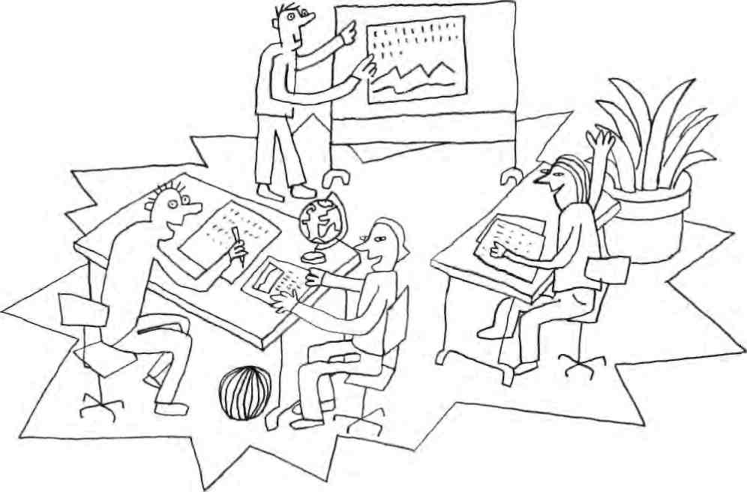
Illustration from Chapter 1
Democracy and Human Rights Education - Volume VI
92
Teaching democracy A collection of modeis for democratic citizenship and human rights education

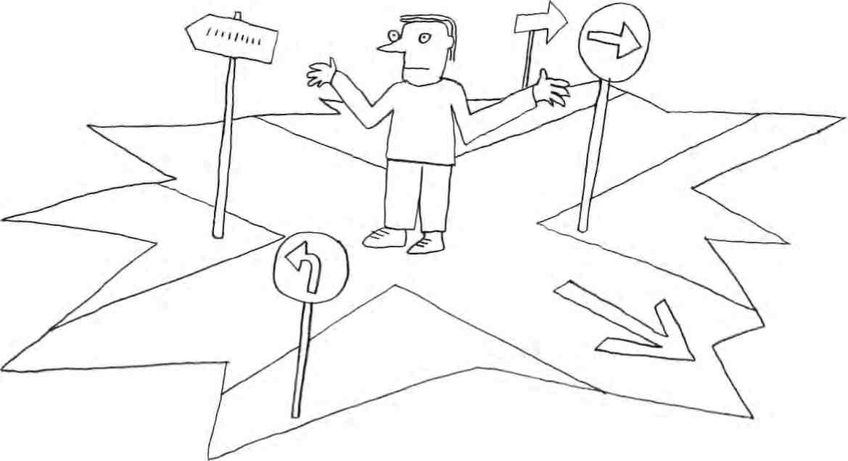
Clarifying values
Illustration from Chapter 2
Democracy and Human Rights Education - Volume VI
Teaching democracy A collection of modeis for democratic citizenship and human rights education
Illustrations
93

Teaching democracy

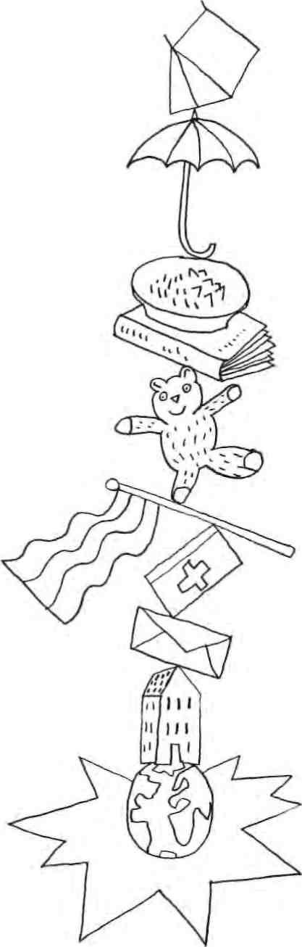
Getting to know human rights

94
Illustration from Chapter 3
Democracy and Human Rights Education - Volume VI
Teaching democracy A collection of modeis for democratic citizenship and human rights education

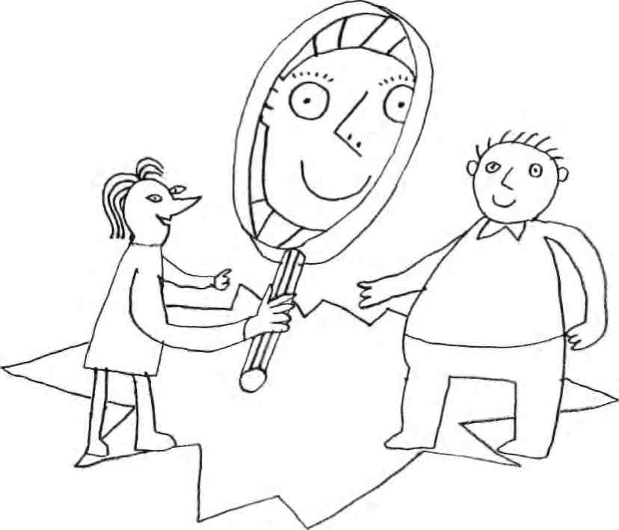
Perceiving others
Illustration from Chapter 4
Democracy and Human Rights Education - Volume VI
Teaching democracy
A collection of modeis for democratic citizenship and human rights education
Illustrations
95

Teaching democracy
Making justice work
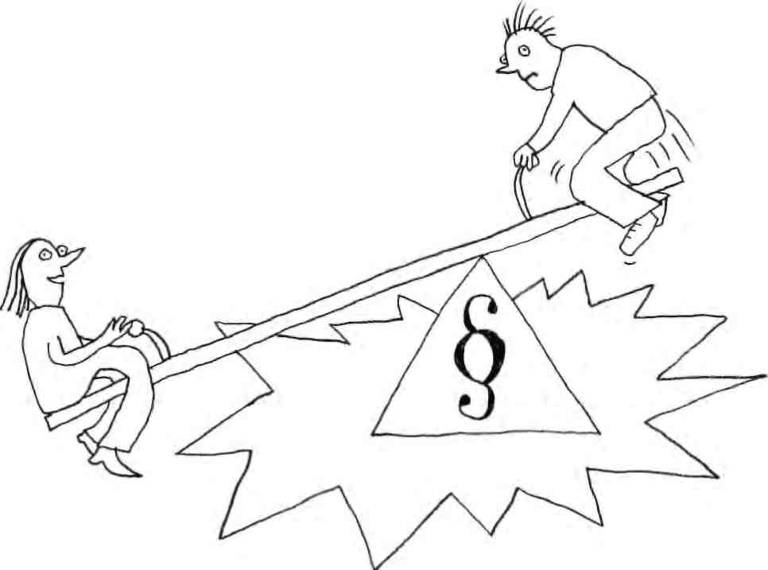
Illustration from Chapter 5
Democracy and Human Rights Education - Volume VI
Teaching democracy
96
A collection of modeis for democratic citizenship and human rights education

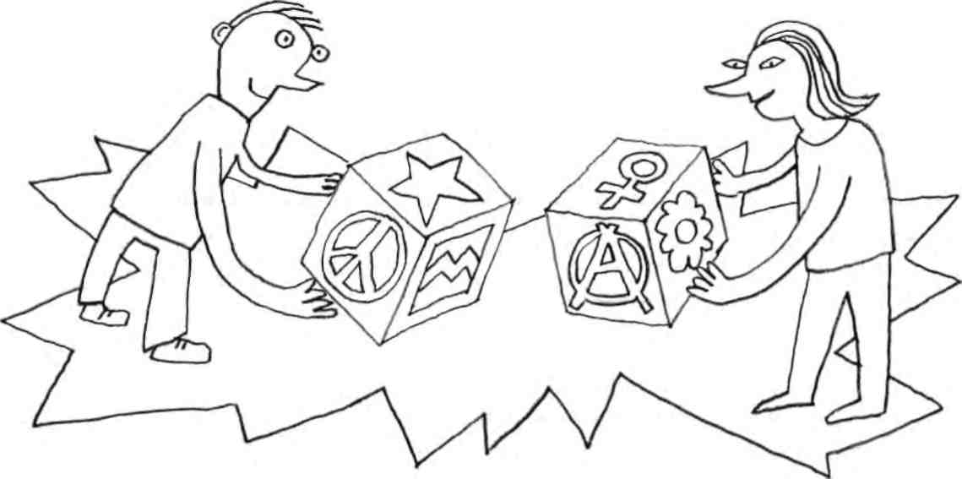
Understanding political philosophy
Illustration from Chapter 6
Democracy and Human Rights Education - Volume VI
Teaching democracy
A collection of modeis for democratic citizenship and human rights education
Illustrations
97

Teaching democracy
Taking parts in politics
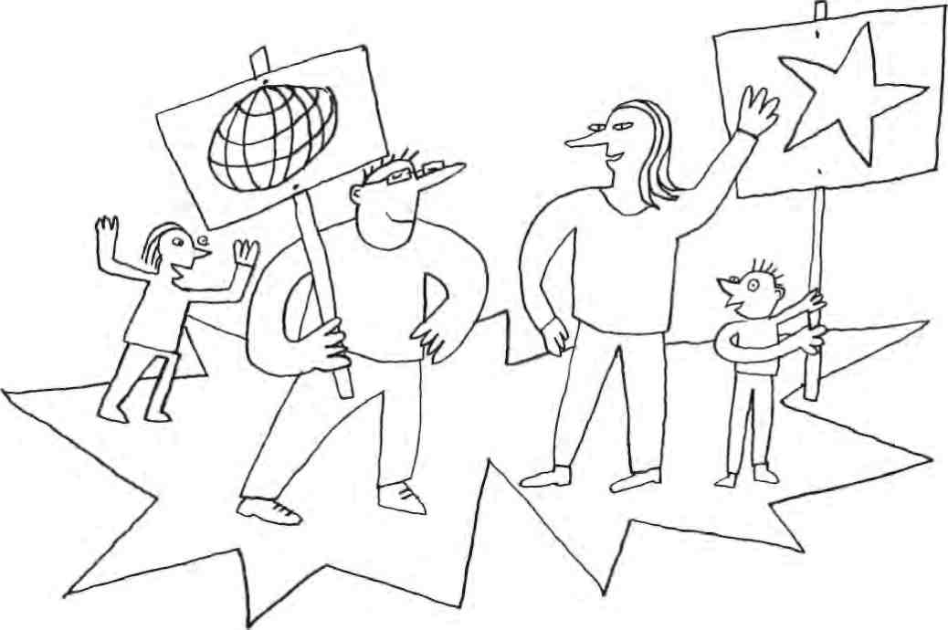
Illustration from Chapter 7
Democracy and Human Rights Education - Volume VI
Teaching democracy
98
A collection of modeis for democratic citizenship and human rights education

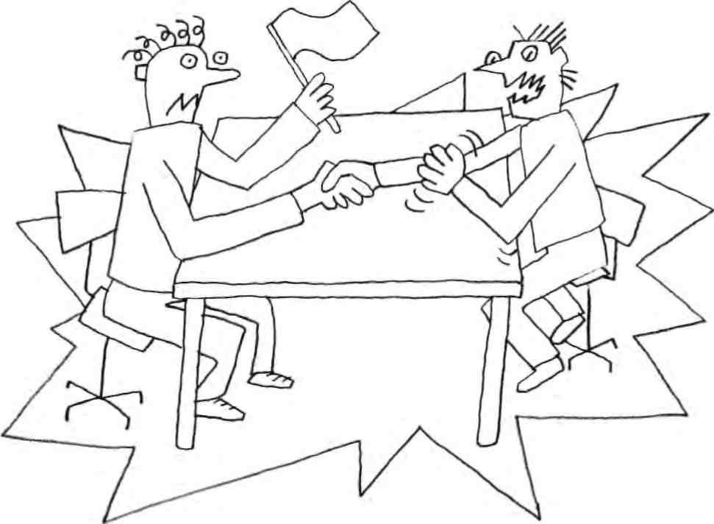
Dealing with conflict
Illustration from Chapter 8
Democracy and Human Rights Education - Volume VI
Teaching democracy
A collection of modeis for democratic citizenship and human rights education
Illustrations
99

Sales agents for publications of the Council of Europe Agents de vente des publications du Conseil de l'Europe

BELGIUM/BELGIQUE La Librafrie Europeenne -The European Bookshop Rue de l'Orme, 1 B-1040BRUXELLES Tel.: +32 (0)2 231 04 35 Fax; +32 (0)2 735 08 60 E-mail: order®Hbeurop.be http://www.libeurop.be
Jean De Lannoy Avenue du Roi 202 Konii B-1190 8RUXELLES Tel.:+32 (0)2 538 43 OS Fax: +32 (0)2 538 08 41 E-mail: jean.de.lannoy@i http://www.jean-de-lan
CANADA
Renouf Publishing Co. Ltd. 1-5369 CanotekRoad OTTAWA, Ontario KU 9J3_{r} Canada Tel.: +1 613 745 2665 Fax:+1613 745 7660 Toll-Free Tel.: (866) 767-6766 E-mail: order.dept@renoufbooks.corn http; //www. renoqtbooks, com
CZECH REPU8LIO REPUBLIQUE TCHEQUE
Suweco CZ, s.r.o. Klecakova 347 CZ-1B0 21 PRAHA 9 Tel.;+420 2 424 59 204 Fax +420 2 848 21 646 E-mail: import@suweco.cz http://www.suweco.cz
DENMARK/DANEMARK CAD
Vimmelskaftet32 DK-1161 K0BENHAVNK Tel.:+45 77 66 60 00 Fax: +45 77 66 60 01 E-mail: gad@gad.dk http: / /w ww.gad. d k
FINLAND/FINLANDE
Akateeminen Kirjakauppa
PO Box 128
Keskuskatu 1
FIN-00100 HELSINKI
Tel.. +358 (0)9 121 4430
Fax:+358 (0)9 121 4242
E-mail⁻ akatilaus@akateeminen.com
http://www.akateeminen.com
FRANCE
La Documentationfrancaise
(diffusion/distribution France entiere)
124, rue Henri Barbusse
F-93308 AUBERVILLIERS CEDEX
Tel..+33 (0)1 40 15 70 00
Fax; +33 (0)1 40 15 68 00
E-maiJ: comrnande@ladocumentationfrancaise.fr
http://www.ladocumentationfrancaise.fr
übraFiie Kleber
1 rue des Francs Bourgeois
F-67000 STRASBOURG
Tel.;+33 (0)3 88 15 78 88
Fax:+33 (0)3 88 15 78 80
E-mail: francois.wolfermann@librairie-kleber.fr
http://www.librairie-kleber.com
GERMANY/ALLEMAGNE
AUSTRIA/AUTRICHE
UNO Verlag GmbH
August-Bebel-Allee 6
D-53175 BONN
Tel.: +49 (0)228 94 90 20
Fax: +49 (0)228 94 90 222
E-mail: bestellung@uno-verlag.de
http;//www.uno-verlag,de
GREECE/GRECE
Libraine Kauffmann s.a. Stadiou 28 GR-105 64ATHINAI Tel:+30 210 32 55 321 Fax.:+30 210 32 30 320 E-mail: ord@otenet.gr
http;//www.kauffmann.gr
HUNGARY/HONGRIE Euro Info Service kft. 1137 Bp. Szent Istvän krt. 12 H-1137 BUDAPEST Tel.:+36 (06)1 329 2170 Fax. +36 (06)1 349 2053 E-mail: euroinfo@euroinfo.hu http: / /www. euroinfo h u
ITALY/ITALIE
Licosa SpA
Via Duca di Calabria, 1 /1 1-50125 FIRENZE Tel.:+39 0556 483215
Fax: +39 0556 41257 E-mail: licosa@licosa.com http://www.lrcosa.com
MEXfCO/MEXIQUE
Mundi-Prensa Mexico, SA De CV
Rio Pänuco, 141 Delegacion Cuauhtemoc
06500 MEXICO, D.F
Tel.;+52 (01)55 55 33 56 58
Fax:+52 (01)55 55 14 67 99
E-mail: mundiprensa@mundiprensa.carn.rnx
http://www.mundiprensa.com.mx
NETHERLANDS/PAYS-BAS
De Lindeboom Internationale Publicaties b v,
M.A, de Ruyterstraat 20 A
NL-7482 BZ HAAKSBERGEN
Tel.: +31 (0)53 5740004
Fax: +31 (0)53 5729296
E-mail: books@delindeboom.com
http://www.delindeboom.com
NORWAY/NORVEGE
Akademika
Postboks 84 Blindem
N-0314 OSLO
Tel.;+47 2 218 8100
Fax: +47 2 218 8103
E-mail: support@akademika.no
http://www.akademika.no
POLAND/POLOGNE
Ars Polona JSC
25 Obroncow Street
PL-03-933 WARSZAWA
Tel.: +48 (0)22 509 86 00
Fax: +48 (0)22 509 86 10
E-mail: arspolona@arspolona.com.pl
http://www.arspolona.com, pl
PORTUGAL
Llvraria Portugal
(Dias & Andrade, Lda)
Rua do Carmo, 70
P-1200-094 LIS60A
Tel : +351 21 347 42 82 / 85
Fax: +351 21 347 02 64
E-mail: tnfo@livrariaportugal.pl
http://www.livrariaportugal.pt
RUSSIAN FEOERATION/ FÖDERATION DE RUSSIE
Ves Mir
9a, Kolpacnhyi per.
RU-101000MOSCOW
Tel.:+7 (8)495 623 6839 Fax: +7 (8)495 625 4269 E-mail: orders@vesmirbooks.ru http://www.vesmirbooks.ru
SPAIN/ESPAGNE
Mundi-Prensa Libros. s.a. Castellö. 37 £-28001 MADRID Tel. +34 914 36 37 00 Fax:+34 915 75 39 98 E-mail: libreria@mundipr http://www.mundiprensa
SWITZERLAND/SUISSE
Van Diermen EdiNons - ADFCO
Chemin du Lacuez41
CH-1807BLONAY
Tel.:+41 (0)21 943 26 73
Fax: +41 (0)21 943 36 05
E-mail: info@adeco.org
http: //w w w.adeco arg
UNITED KINGDOM/ROYAU
The Stationery Office Ltd PO Box 29
G8-NORWICH NR3 1GN Tel.; +44(0)870 600 5522 Fax: +44 (0)870 600 5533 E-mail: book.enquiries@tso.co.uk http://www.tso5hop.co.uk
UNITED STATES and CANADA/ ETATS-UNIS et CANADA
Manhattan Publishing Company
468 Albany Post Road
CROTTON-ON-HUDSON. NY 10520, USA
Tel.: +1 914 271 5194
Fax: +1 914 271 5856
E-maik lnto@rnanhattanpublishing.cr.
http://www.manhattanpublishing.co

Council of Europe Publishing/Editions du Conseil de l'Europe F-67075 Strasbourg Cedex 41 25 81 - Fax: +33 (0)3 88 41 39 10 - E-mail: publishing@coe.int - Website: http://book.co

This
teachers' manual contains a collection of exercises and models for Education for Democratic Citizenship (EDC) and Human Rights Education (HRE) in schools as well as in non-formal settings of education. These teaching models provide the framework to encourage students to become active by offering examples and inroads to understanding general principles of democracy and human rights. Many exercises are adaptable for different age groups, as the level of reflection may vary
The wide variety of approaches reflects the fact that authors from all parts of Europe have contributed to this book. They have drawn on different sources and traditions of teaching and learning, and have selected models that they know through practical experience and testing in class. However, there is a shared understanding of EDC/HRE that runs through every part of this book: in EDC/HRE, the method carries the message. This manual offers the users the chance to select and to try out different traditions and approaches to Education for Democratic Citizenship and Human Rights Education.
This is Volume VI out of a series of six:
EDC/HRE Volume I: Educatingfor democracy: Background materials on democratic citizenship and human rights education for teachers
EDC/HRE Volume II: Growing up in democracy: Lesson plans for primary level on democratic citizenship and human rights
EDC/HRE Volume III: Livingin democracy: EDC/HRE lesson plans for lower secondary level
EDC/HRE Volume IV: Taking part in democracy: Lesson plans for upper secondary level on democratic citizenship and human rights
EDC/HRE Volume V: Exploring children 's rights: Nine short proj ects for primary level
EDC/HRE Volume VI: Teaching democracy: a collection of models for democratic citizenship and human rights education

COUNCIL CONSEIL .
OF EUROPE DELEUP.OPE WWW-COClIlt
The Council of Europe has 47 member states, covering virtually the entire continent of Europe. It seeks to develop common democratic and legal principles basedon the European Convention on Human Rights andother reference texts on the protection ofindividuals. Ever since it was founded in 1949, in the aftermath ofthe Second World War, the Council of Europe has symbolised reconciliation.
ISBN 978-92-871-6494-0
http://book.coe.int
9 ^{l}789287"164940" Council of Europe Publishing
€19/US$38

